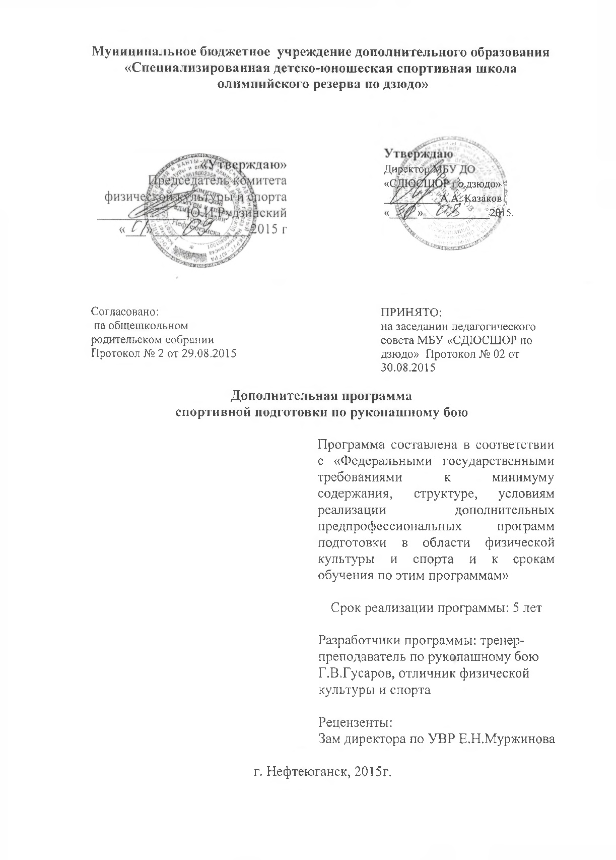

СОДЕРЖАНИЕ ПРОГРАММЫ

Пояснительная записка | 3
Нормативная часть | 6
Методическая часть | 9
Система контроля и зачетные требования | 70
Перечень информационного обеспечения | 75

ПОЯСНИТЕЛЬНАЯ ЗАПИСКА

Рукопашный бой представляет собой вид боевой деятельности в ближнем бою с противником. Привлекательными факторами является зрелищность соревнований, многообразие технических приемов и действий, в сочетании с обеспечением необходимого уровня безопасности для здоровья спортсменов. Рукопашный бой представлен в Единой Всероссийской спортивной классификации в разделе "Виды спорта, не вошедшие в программу Олимпийских игр". Данный вид спортивного единоборства является неотъемлемой частью физической подготовки военнослужащих и сотрудников правоохранительных органов России, поэтому знакомство с ним служит военно-патриотическому воспитанию молодежи, подъему престижа военной и государственной службы. Развитием рукопашного боя в России занимается Общероссийская общественная организация "Федерация рукопашного боя". В настоящее время она объединяет в себе региональные отделения в 52 субъектах Российской Федерации. Ежегодно проводятся Чемпионат и Кубок России, Первенства среди юниоров и юношей, Чемпионаты и Первенства Федеральных округов, международный и Всероссийские турниры, Чемпионаты министерств и ведомств.
Рукопашный бой является одним из самых сложных видов спортивных единоборств, так как включает в себя технический арсенал практически всех видов единоборств. При этом рукопашный бой — это комплексный вид единоборства. Особенностями рукопашного боя как вида спорта являются:
- разносторонние требования к физической, технической и тактической подготовленности спортсменов;
- высокая динамика и разнообразная вариативность ситуаций в ходе поединков;
- высокие требования к уровню психической готовности спортсменов (стремлению упорно биться за победу, уверенностью в силах, уравновешенностью и стабильностью эмоций, умению регулировать психическую напряженность и поведение).
Программа по рукопашному бою (далее – РБ) направлена на отбор одаренных детей, создание условий для их физического образования, воспитания и развития, формирование знаний, умений, навыков в области физкультуры и спорта, подготовку к освоению этапов спортивной подготовки, организацию досуга и формирование потребности в поддержании здорового образа жизни.
Настоящая программа является основным документом, определяющим
направленность и содержание тренировочного и воспитательного процессов на отделении рукопашного боя МБУ ДО «СДЮСШОР по дзюдо»

Программа составлена в соответствии с учетом основных положении и требований следующих нормативных и правовых документов:
- Федеральный закон РФ от 29.12.2012 г. № 273-ФЗ «Об образовании в Российской Федерации»;
- Федеральный закон РФ от 04.12.2007 г. № 329-ФЗ «О физической культуре и спорте в Российской Федерации»;
- Приказ Минспорта России № 1125 от 27.12.2013 г. «Особенности организации и осуществления образовательной, тренировочной и методической деятельности в области физической культуры и спорта»;
- Всероссийский реестр видов спорта;
- Единая всероссийская спортивная классификация;
- СанПиН 1567-76 (от 08.06.2004 г.). Физкультура и спорт. Требования,СанПиН 2.4.3.1186-03. О допуске к занятиям физической культурой и спортом и распределении занимающихся на группы,
- СанПиН 2.4.4.1251-03. Детские внешкольные учреждения (учреждения дополнительного образования). Санитарно-эпидемиологические требования к учреждениям дополнительного образования детей (внешкольные учреждения);
- Федеральный стандарт спортивной подготовки по виду спорта рукопашный бой (Приказ Минспорта России № 1062 от 24.12.2014 года).
- Устав МБУ ДО «СДЮСШОР по дзюдо»

. Программа предназначена для детей в возрасте 12-17лет.
Период освоения программы –5 лет.
Программа разработана с учетом следующих основных принципов спортивной подготовки:
1) принцип комплексности, который предусматривает тесную взаимосвязь всех сторон тренировочного процесса (физической, технико-тактической, психологической, теоретической подготовок);
2) принцип преемственности, который определяет последовательность изложения программного материала по этапам обучения для обеспечения в многолетнем тренировочном процессе преемственность задач, средств и методов подготовки, объемов тренировочных и соревновательных нагрузок, рост показателей физической и технико-тактической подготовленности;
3) принцип вариативности, который предусматривает в зависимости от этапа многолетней подготовки, индивидуальных особенностей юного спортсмена, вариативность программного материала для практических занятий, характеризующихся разнообразием тренировочных средств и нагрузок, направленных на решение определенных задач спортивной подготовки.
Основная цель программы: создать условия для физического воспитания и физического развития; формировать знания, умения, навыков в области физической культуры и спорта, в том числе в избранном виде спорта — рукопашный бой.
Программа рассчитана на 3 года обучения и включает этап начальной подготовки первого, второго и третьего года обучения.
Настоящая программа включает в себя нормативную часть, которая определяет общие требования к организации тренировочного процесса: режим работы и наполняемость группна этапе начальной подготовки, возрастной диапазон зачисления детей на отделение рукопашный бой, требования по переводу и зачислению на этап начальной подготовки отделения рукопашный бой. В данной части программы представлен тренировочный план, нормативы общей физической и специальной физической подготовки.
Методическая часть содержит организационно-методические указания по организации и проведению тренировочных занятий, порядку перевода в группы следующего года на этапе начальной подготовки и перевода на программу спортивной подготовки на основание контрольно-переводных нормативов.
Программный материал состоит из практического и теоретического раздела. Практический материал систематизирован по этапам и видам подготовки (ОФП, СФП, техническая подготовка). Программный материал по ОФП, СФП представлен в программе в форме отдельных блоков, объединенных по принципу преимущественной направленности на развитие отдельных физических качеств.

Нормативная часть программы

Режим учебно - тренировочной работы и требования к спортивной подготовке РУКОПАШНЫЙ БОЙ :
Этапы многолетней подготовки |  | Программа спортивной подготовки - 52 недели
 |  | Тренировочный этап
группы |  | ТГ-1 | ТГ-2 | ТГ-3 | ТГ-4 | ТГ-5
Возрастной диапазон |  | 12-13 | 13-14 | 14-15 | 15-16 | 16-17
Минимальное кол – во занимающихся в группе |  | 14 | 14 | 12 | 10 | 10
максимальное – во занимающихся в группе |  | 16 | 16 | 14 | 12 | 12
Количество часов в неделю |  | 10 | 12 | 14 | 16 | 18
Количество часов в год |  | 520 | 624 | 728 | 832 | 936
Количество тренировок в неделю |  | 6-8 | 6-8 | 9-10 | 9-10 | 9-10
Соотношение объемов тренировочного процесса | ОФП % | 35-48 | 35-48 | 23-34 | 23-34 | 23-34
 | СФП % | 20-23 | 20-23 | 25-28 | 25-28 | 25-28
 | Техническая подготовка % | 25-30 | 25-30 | 34-37 | 34-37 | 34-37
 | Тактическая, теоретическая  Психологическая подготовки % | 4-5 | 4-5 | 3-4 | 3-4 | 3-4
 | Участие в соревнованиях и судейская | 4-6 | 4-6 | 5-7 | 5-7 | 5-7
Соревновательная деятельность | Контрольные | 4 | 4 | 5 | 5 | 5
 | Отборочные | 1 | 1 | 2 | 2 | 2
 | Основные | 1 | 1 | 2 | 2 | 2
Желательный уровень  спортивного мастерства |  | 3-2ю | 2-1ю | 1ю-3р | 3-1р | 1-  КМС
Особые требования |  | Стаж занятий не менее года |  | Стаж занятий не менее 2-х лет
 |  | Участие в первенстве города, ХМАО - Югры |  | Члены Сборной ХМАО – Югры, участники Пер-ва УрФО
 |  | Тестирование ОФП СФП

В настоящей программе представлен тренировочный этап (ТГ). В группах занимаются все желающие заниматься рукопашным боем, проживающие на данной территории и не имеющие медицинских противопоказаний стоящие на учете и постоянно проходящие медицинское обследование в физкультурном диспансере.
Минимальный возраст при зачислении 12-13 лет.
Минимальная наполняемость спортивно-оздоровительных групп и групп начальной подготовки – 10-14 человек.
Максимальный состав учебно-тренировочных групп не должен превышать 12-16 человек с учетом соблюдения правил техники безопасности на тренировочных занятиях.

При объединении в одну группу занимающихся разных по возрасту и спортивной подготовленности разница в уровне их спортивного мастерства не должна превышать двух разрядов, а их количественный состав в тренировочных группах третьего и пятого года обучения – 14 человек; в тренировочных группах первого и второго года обучения – 16 человек с учетом правил техники безопасности на учебно-тренировочных занятиях.
На тренировочный этап подготовки переводятся только здоровые и практически здоровые спортсмены, прошедшие не менее одного года необходимую подготовку, при выполнении ими требований по общефизических и специальной подготовке.
Обучающиеся поступившие на учебу в ВУЗы, средние специальные и профессионально-технические учебные заведения или на работу, могут продолжить занятия в тренировочных группах.
Обучающиеся не выполнившие переводные требования, могут быть оставлены повторно в группе того же года обучения.
Основными формами тренировочного процесса являются: групповые учебно-тренировочные и теоретические занятия; работа по индивидуальным планам (на этапах узкой специализации); медико-восстановительные мероприятия; тестирование и медицинский контроль; участие в соревнованиях и учебно-тренировочных сборах; инструкторская и судейская практика учащихся.

Оборудование и спортивный инвентарь, необходимые для проведения тренировочного процесса
Приложение N 11
к Федеральному стандарту спортивной
подготовки по виду спорта рукопашный бой

N  п/п | Наименование оборудования, спортивного инвентаря | Единица измерения | Количество изделий
Основное оборудование и инвентарь
1. | Груша боксерская | штук | 2
2. | Лапы боксерские | пар | 4
3. | Лапы малые, средние и большие | комплект | 5
4. | Лапы-ракетки | штук | 5
5. | Мешок боксерский | штук | 4
6. | Напольное покрытие татами | комплект | 1
7. | Подушка настенная боксерская | штук | 2
Дополнительное и вспомогательное оборудование, спортивный инвентарь
8. | Весы до 150 кг | штук | 2
9. | Гантели переменной массы от 1 до 6 кг | пар | 8
10. | Гири спортивные 16, 24 и 32 кг | пар | 3
11. | Гонг боксерский | штук | 2
12. | Зеркало 3 x 1,5 м | штук | 2
13. | Канат для лазанья | штук | 3
14. | Манекены тренировочные для борьбы (разного веса) | штук | 10
15. | Мат гимнастический | штук | 8
16. | Мяч баскетбольный | штук | 2
17. | Мяч волейбольный | штук | 2
18. | Мяч набивной (медицинбол) от 1 до 5 кг | штук | 10
19. | Мяч футбольный | штук | 1
20. | Насос для накачивания мячей с иглами | комплект | 1
21. | Перекладина гимнастическая переменной высоты (универсальная) | штук | 1
22. | Секундомер электронный | штук | 4
23. | Скакалка гимнастическая | штук | 20
24. | Скамейка гимнастическая | штук | 4
25. | Стенка гимнастическая | штук | 6
26. | Табло информационное электронное | комплект | 2
27. | Урна-плевательница | штук | 2

Приложение № 12
к Федеральному стандарту спортивной
подготовки по виду спорта рукопашный бой
Приложение 12. Обеспечение спортивной экипировкой
Таблица 1
N  п/п | Наименование | Единица измерения | Количество изделий
Спортивная экипировка
1. | Костюм рукопашного боя | комплект | 16
2. | Перчатки боксерские | пар | 16
3. | Перчатки боксерские снарядные | пар | 16
4. | Перчатки рукопашного боя красного и синего цвета | комплект | 16
5. | Протектор-бандаж для паха | штук | 16
6. | Протектор-бандаж для груди | штук | 16
7. | Шлем боксерский | штук | 16
8. | Футы красного и синего цвета | комплект | 16
9. | Эластичные бинты для рук | штук | 16
Таблица 2
 | Спортивная экипировка, передаваемая в индивидуальное пользование
N  п/п | Наименование спортивной экипировки | Единица измере- | Расчетная единица | Этапы спортивной подготовки
 | индивидуального пользования | ния |  | Этап начальной подготовки |  | Тренировочный этап (этап спортивной специализации) |  | Этап совершенство-  вания спортивного мастерства |  | Этап высшего спортивного мастерства
 |  |  |  | коли-  чество | срок эксплуа-  тации (лет) | коли-  чество | срок эксп-  луа-  тации (лет) | коли-  чест-  во | срок эксплу-  атации (лет) | коли-  чество | срок эксплу-  атации (лет)
1. | Боксерский эластичный бинт для рук | пар | на занимающе-  гося | - | - | 1 | 2 | 1 | 1 | 2 | 1
2. | Борцовки с мягкой подошвой | пар | на занимающе-  гося | - | - | 1 | 1 | 1 | 1 | 1 | 1
3. | Защитные накладки на ноги красного и синего цвета | комплект | на занимающе-  гося | - | - | 1 | 1 | 1 | 1 | 1 | 1
4. | Капа (зубной протектор) | штук | на занимающе-  гося | - | - | 1 | 1 | 1 | 1 | 2 | 1
5. | Костюм ветрозащитный | штук | на занимающе-  гося | - | - | - | - | - | - | 1 | 1
6. | Костюм спортивный зимний | штук | на занимающе-  гося | - | - | - | - | - | - | 1 | 1
7. | Костюм спортивный летний | штук | на занимающе-  гося | - | - | - | - | - | - | 1 | 1
8. | Костюм для рукопашного боя | комплект | на занимающе-  гося | - | - | 1 | 2 | 1 | 1 | 1 | 1
9. | Кроссовки | пар | на занимающе-  гося | - | - | - | - | - | - | 1 | 1
10. | Перчатки боксерские | пар | на занимающе-  гося | - | - | 1 | 2 | 1 | 1 | 1 | 1
11. | Перчатки боксерские снарядные | пар | на занимающе-  гося | - | - | 1 | 1 | 2 | 1 | 2 | 1
12. | Перчатки для рукопашного боя красного и синего цвета | комплект | на занимающе-  гося | - | - | 1 | 2 | 1 | 1 | 2 | 1
13. | Протектор на грудь женский | штук | на занимающе-  гося | - | - | 1 | 1 | 1 | 1 | 1 | 1
14. | Протектор-бандаж для паха | штук | на занимающе-  гося | - | - | 1 | 1 | 1 | 1 | 1 | 1
15. | Сандалии (шлепанцы) | пар | на занимающе-  гося | - | - | - | - | - | - | 1 | 1
16. | Футболка | штук | на занимающе-  гося | - | - | - | - | - | - | 1 | 1
17. | Шапка спортивная | штук | на занимающе-  гося | - | - | - | - | - | - | 1 | 1
18. | Шлем боксерский красного и синего цвета | комплект | на занимающе-  гося | - | - | 1 | 1 | 1 | 1 | 1 | 1
19. | Шорты спортивные | штук | на занимающе-  гося | - | - | - | - | - | - | 1 | 1

МЕТОДИЧЕСКАЯ ЧАСТЬ

Организационно-методические особенности многолетней
подготовки юных спортсменов
Многолетняя подготовка строится на основе следующих методических положений:
- использование общепедагогических (дидактических) принципов воспитывающего обучения: сознательности и активности занимающихся, наглядности, систематичности, доступности, индивидуализации прочности и прогрессирования;
- целевая направленность к мастерству и наивысшим спортивным достижениям, путем неуклонного роста объема средств общей и специальной подготовки;
- оптимальное соотношение различных сторон подготовленности спортсмена в процессе многолетнего обучения;
- стремиться к тому, чтобы объем и интенсивность упражнения возрастали по мере улучшения физической подготовленности юных спортсменов. Отдавать предпочтение упражнениям динамического характера, приучая занимающихся к различному темпу их выполнения;
- поиск средств, позволяющих решать одновременно несколько задач (например: сочетание физической тактической технической и специальной деятельности в тренировочном процессе);
- Моделирование соревновательной деятельности в тренировочном процессе;
- Использование централизованной подготовки наиболее перспективных спортсменов на учебно-тренировочных сборах, с привлечением к работе лучших специалистов.

ЭТАПЫ МНОГОЛЕТНЕЙ ПОДГОТОВКИ

Многолетняя подготовка обучающихся согласуется с возрастными этапами спортивной подготовки и отбора в рукопашном бое.
- тренировочная группа (перспективный этап отбора) (13-18 лет).

- тренировочный этап
На данном этапе до пяти лет обучения годичный цикл, включает подготовительный и соревновательный период. Главное внимание продолжает занимать разносторонняя физическая подготовка, повышение уровня функциональных возможностей, включение средств с элементами специальной физической подготовки, дальнейшее расширение арсенала технико-тактических навыков и приемов.
УТ этап формируется на конкурсной основе из практически здоровых обучающихся, прошедших необходимую подготовку не менее 1 года, и выполнивших приемные нормативы по общей физической и специальной подготовке. Перевод по годам обучения на этом этапе осуществляется при условии выполнения учащимися контрольно-переводных нормативов, по общей физической и специальной подготовке участия в соревнованиях. При планировании на УТ этапе (свыше 2-х лет), в подготовительном периоде, средствами ОФП, решаются задачи дальнейшего повышения уровня разносторонней физической и функциональной подготовленности, и на этой базе повышение уровня специальной физической работоспособности, развитие специальных физических качеств (быстрота, ловкость, координация и т. д.) овладение техническими навыками.
В соревновательном периоде ставится задача - улучшение спортивных результатов прошлого сезона, а также выполнение контрольно-переводных нормативов.
Спортивная тренировка спортсмена рукопашного боя строиться в форме тренировочного занятия, имеющего подготовительную часть - разминку, основную – обучение, и закрепление навыков и приемов тактико-технической подготовки и заключительную часть, направленную на восстановление психофизических ресурсов организма спортсмена.

- Задачи подготовительной части учебно-тренировочного занятия: (5-10% времени тренировочного занятия) – подготовка организма спортсмена к выполнению дальнейших тренировочных нагрузок, путем ОРУ и специальных упражнений, направленных на разогревание мышц, повышение частоты пульса и дыхания.
- Задача основной части – развитие физических качеств: силы, выносливости, скоростно-силовых качеств, изучение техники ведения боя, основная часть составляет 80-85% времени общего времени тренировки.
Заключительная часть составляет от 5-15% времени.
Одним из показателей величины нагрузки являются частоты сердечных сокращений, при выполнении специальных упражнений обучающегося. Педагогу необходимо следить за нагрузкой на сердечно-сосудистую систему, определяемой по пульсу. Пульсовые данные снимают перед началом занятий, после выполнения интенсивной нагрузки и в конце занятия. Оптимальный режим работы для занимающихся - частота сердечных сокращений 130-150 ударов в минуту. В конце занятия рекомендуется определить, как быстро пульс приходит в норму. Для того нужно через 2-3 минуты после нагрузки проверять пульс у занимающегося и сравнить его с пульсом до нагрузки. Если пульс превышает исходный на 10 ударов в минуту, то состояние оценивается, как хорошее. Разница ударов от 11-20 уд/мин.
- удовлетворительное, а более чем 20 уд/мин. – плохое состояние. Помимо пульсовых данных показателей нагрузки, является частота дыхания, состояние кожных покровов и координация движений.
Учебный план многолетней подготовки от новичка до профессионала целесообразно рассматривать как единый процесс, подчиняющийся определенным закономерностям, как сложную специфическую систему с множеством переменных, со свойственными ей особенностями с учетом возрастных особенностей спортсменов.
Каждый этап многолетней тренировки отражает своеобразие условий жизни и деятельности спортсмена в различные периоды жизненного пути (общей нагрузки в периоды обучения в школе, трудовой деятельности, службы в армии и т. д.). В процессе многолетних занятий задачи, тренировочные средства и методы претерпевают значительные изменения.
Спортивная тренировка юных спортсменов, в отличие от тренировки взрослых, имеет ряд методических и организационных особенностей.
Тренировочные занятия с юными спортсменами не должны быть ориентированы на достижение в первые годы занятий высокого спортивного результата (на этапах начальной подготовки и начальной спортивной специализации).
Тренировочные и соревновательные нагрузки должны соответствовать функциональным возможностям растущего организма.
В процессе всех лет занятий необходимо соблюдать рациональный режим, обеспечивать гигиену быта, хорошую организацию врачебно-педагогического контроля за состоянием здоровья, подготовленностью занимающихся и их физическим развитием.
Основой успеха юных спортсменов в избранном виде спорта являются приобретенные умения и навыки, всестороннее физическое развитие, совершенствование функциональных возможностей организма.
С увеличением возраста и ростом уровня подготовленности юных спортсменов в общем тренировочном объеме тренировок постепенно уменьшается доля общей физической подготовки и возрастает доля специальной. Из года в год неуклонно увеличивается общий объем тренировочной нагрузки.
При планировании спортивной тренировки необходимо учитывать особенности построения школьного учебного процесса.
Система спортивной подготовки представляет собой организацию регулярных тренировочных занятий и соревнований. В течение многолетних тренировок юные спортсмены должны на основе развития физических качеств овладеть техникой и тактикой ведения спортивного поединка, приобрести опыт и специальные знания, улучшить моральные и волевые качества.

ТРЕНИРОВОЧНЫЙ ЭТАП
Основные задачи:
- повышение уровня разносторонней физической и функциональной подготовленности;
- развитие специальных физических качеств;
- овладение основами техники и ее совершенствование;
- освоение допустимых тренировочных и соревновательных нагрузок;
- приобретение и накопление соревновательного опыта.
На учебно-тренировочном этапе годовой цикл подготовки включает подготовительный и соревновательный периоды.
Для спортсменов с подготовкой менее 2-х лет главное внимание уделяется разносторонней физической подготовке, повышению уровня функциональных возможностей, дальнейшему расширению арсенала технико-тактических навыков и приемов.
При планировании годовых циклов для спортсменов с подготовкой свыше 2-х лет в подготовительном периоде средствами ОФП решаются задачи дальнейшего повышения уровня общей физической и функциональной подготовленности и на этой основе повышения уровня специальной физической работоспособности.
В соревновательном периоде решаются задачи улучшения спортивных результатов, а также задачи выполнения контрольных нормативов.
На этом этапе многолетней подготовки годовой макроцикл может строиться по схеме с двумя основными соревнованиями.

ПЛАН-СХЕМА ГОДОВОГО ЦИКЛА подготовки

Современное представление о планировании годовых циклов подготовки связано с ее определенной структурой, в которой выделяют: микроциклы, мезоциклы и макроциклы.
Микроциклом тренировки называют совокупность нескольких тренировочных занятий, которые вместе с восстановительными днями составляют относительно законченный повторяющийся фрагмент общей конструкции тренировочного процесса. Как правило, длительность микроцикла составляет одну неделю.
В спортивных единоборствах по направленности тренировочных воздействий принято выделять 6 блоков построения недельных микроциклов:
- развивающий физический (РФ);
- развивающий технический (РТ);
- контрольный (К);
- подводящий (П);
- соревновательный (С);
- восстановительный (В).
Мезоцикл - это структура средних циклов тренировки, включающих относительно законченный ряд микроциклов. Строительными блоками мезоцикла служат микроциклы различного типа. В практике средний цикл тренировки содержит от 2 до 6 микроциклов.
Макроцикл тренировки предполагает три последовательные фазы:
- фаза приобретения спортивной формы;
- фаза сохранения (относительная стабилизация) спортивной формы;
- фаза некоторой утраты спортивной формы.
Построение макроцикла основывается на периодизации круглогодичной тренировки.
На учебно-тренировочном этапе годовой цикл подготовки включает периоды:
- подготовительный;
- соревновательный;
- переходный.
Для спортсменов до 2-х лет обучения главное внимание продолжает уделяться разносторонней физической подготовке, повышению уровня функциональных возможностей, дальнейшему расширению арсенала технико-тактических навыков и приемов.
При планировании годовых циклов для спортсменов свыше 2-х лет обучения в подготовительном периоде средствами ОФП решаются задачи дальнейшего повышения уровня разносторонней физической и функциональной подготовленности и на их основе повышения уровня специальной физической работоспособности.
Продолжительность подготовительного периода 6-9 недель. Этот период подразделяется на два этапа - общей подготовки и специальной подготовки. Распределение тренировочных средств осуществляется с помощью недельных микроциклов. В них предусматривается определенная последовательность и повторяемость занятий разной направленности и нагрузки.
На первом этапе подготовительного периода ставятся задачи:
- повышения уровня общей физической подготовленности, развития силы, быстроты, выносливости, расширение арсенала двигательных навыков;
- овладения основными элементами техники: падениями, самостраховкой, захватами, ударами, защитами, передвижениями и т.д.;
- накопление теоретических знаний.
Для данного этапа характерен достаточно большой объем тренировочной нагрузки.
На втором этапе продолжается развитие физических качеств, совершенствование техники, изучаются элементы тактики, организуются учебные, учебно-тренировочные и контрольные поединки. Большое внимание уделяется развитию моральных и волевых качеств.
В соревновательном периоде основная задача - участие в подводящих, контрольных и основных соревнованиях.
Успешный результат в соревнованиях обеспечивается стабильно высоким уровнем общей и специальной подготовленности учащихся, поэтому соотношение средств подготовки должно адекватно соответствовать значимости соревнования.
Планируемые показатели соревновательной деятельности
по виду спорта рукопашный бой на тренировочном этапе
(этап спортивной специализации)

№ | Виды спортивных соревнований | До двух лет | Свыше двух лет
1 | Контрольные | 4 | 5
2 | Отборочные | 1 | 2
3 | Основные | 1 | 2

ТЕОРЕТИЧЕСКАЯ ПОДГОТОВКА
Теоретическая подготовка проводится в форме бесед, лекций в процессе тренировочных занятий. Она органически связана с физической, технико-тактической, моральной и волевой подготовкой как элемент практических знаний. Основным объемом теоретических знаний обучающиеся овладевают на тренировочном этапе.
В группах ТГ учебный теоретический материал распространяется на весь период обучения. Знакомство с требованиями спортивных занятий проводится в виде бесед перед началом тренировочных занятий. Темами таких бесед, в зависимости от возраста, должны стать и история физической культуры вообще, и история рукопашного боя, и методические особенности построения тренировочного процесса, и закономерности подготовки к соревнованиям и т.д.
В теоретической подготовке этих групп необходимо большое внимание уделять системе контроля и самоконтроля за уровнем подготовленности и состоянием здоровья. Необходимо ознакомить спортсменов с правилами ведения спортивного дневника, личными картами тренировочных заданий и планами построения тренировочных циклов.

ПЛАН ТЕОРЕТИЧЕСКОЙ ПОДГОТОВКИ.

№ п/п | Название темы | Краткое содержание темы | Учебные группы
1 | Физическая культура - средство развития и укрепления человека | Понятие о ФК и спорте. Формы ФК. ФК как средство воспитания трудолюбия, организованности, воли и жизненно важных умений и навыков | УТ
2 | Личная и общественная гигиена | Понятие о гигиене и санитарии. Уход за телом. Гигиенические требования к одежде и обуви. Гигиена спортивных сооружений | УТ
3 | Закаливание организма | Значение и основные правила закаливания. Закаливание воздухом,водой,солнцем | УТ
4 | История рукопашного боя | Рождение и развитие рукопашного боя | УТ
5 | Спортсмены-рукопашники | Лучшие спортсмены и сильнейшие команды России по рукопашному бою | УТ
6 | Самоконтроль  в процессе занятий  спортом | Сущность самоконтроля и его роль в занятиях спортом. Дневник самоконтроля, его форма и содержание | УТ
7 | Общая характеристика спортивной тренировки | Понятие о спортивной тренировке, ее цель, задачи и основное содержание. Общая и специальная физическая подготовка. Технико-тактическая подготовка. Роль режима и питания | УТ
8 | Основные средства спортивной тренировки | Физические упражнения. Подготовительные, общеразвивающие и специальные упражнения. Средства разносторонней подготовки | УТ

ВОСПИТАТЕЛЬНАЯ РАБОТА И ПСИХОЛОГИЧЕСКАЯ ПОДГОТОВКА
Главной задачей в занятиях со спортсменами является воспитание высоких моральных качеств, преданности России, чувства коллективизма, дисциплинированности и трудолюбия. Важную роль в нравственном воспитании юных спортсменов играет непосредственно спортивная деятельность, которая представляет большие возможности для воспитания всех этих качеств. Формирование высокого чувства ответственности перед обществом, гражданской направленности и нравственных качеств личности юных спортсменов должно осуществляться одновременно с развитием их волевых качеств. Надо понимать психологическую подготовку как воспитательный процесс, направленный на развитие и совершенствование значимых для юных спортсменов свойств личности путем формирования соответствующей системы отношений. При этом психологическая подготовка к продолжительному тренировочному процессу осуществляется за счет непрерывного развития мотивов спортивной деятельности и за счет благоприятных отношений к различным сторонам тренировочного процесса.
Психологическая подготовка юных спортсменов к соревнованиям направлена на формирование свойств личности, позволяющих успешно выступать за счет адаптации к конкретным условиям вообще и к специфическим экстремальным условиям соревнований в частности. Психологическая подготовка здесь выступает как воспитательный и самовоспитательный процесс. Центральной фигурой этого процесса является тренер-педагог, который не ограничивает свои воспитательные функции лишь руководством поведения спортсменов во время тренировочных занятий и соревнований. Успешность воспитания юных спортсменов во многом определяется способностью тренера повседневно сочетать задачи спортивной подготовки и общего воспитания.
Воспитание дисциплинированности следует начинать с первых занятий. Строгое соблюдение правил тренировки и участия в соревнованиях, четкое исполнение указаний тренера, дисциплинированное поведение на тренировочных занятиях, в школе и дома - на все это должен постоянно обращать внимание тренер. Важно с самого начала спортивных занятий воспитывать спортивное трудолюбие и способность преодолевать специфические трудности, что достигается прежде всего систематическим выполнением тренировочных заданий. На конкретных примерах нужно убеждать юного спортсмена, что успех в современном спорте зависит от трудолюбия. В процессе занятий с юными спортсменами все более важное значение приобретает интеллектуальное воспитание, основной задачей которого является овладение учащимися специальными знаниями в области спортивной тренировки, гигиены и других дисциплин.
Средства и методы психологической подготовки
По содержанию средства и методы делятся на следующие группы:
- психолого-педагогические - убеждающие, направляющие, двигательные, поведенческо-организующие, социально-организующие;
- психологические - суггестивные, ментальные, социально-игровые;
- психофизиологические - аппаратурные, психофармакологические; дыхательные.
По направленности воздействия средства можно подразделить на:
- средства, направленные на коррекцию перцептивно-психомоторной сферы;
- средства воздействия на интеллектуальную сферу;
- на эмоциональную сферу;
- на волевую сферу;
- на нравственную сферу.
В работе с юными спортсменами устанавливается определенная тенденция в преимуществе тех или иных средств и методов воздействия. К таким методам в условиях детско-юношеской спортивной школы в большей мере относятся методы словесного воздействия (вербальные, образные, вербально-образные).

ВОССТАНОВИТЕЛЬНЫЕ СРЕДСТВА И МЕРОПРИЯТИЯ
Величина тренировочных нагрузок и повышение уровня тренированности зависят от темпов восстановительных процессов в организме спортсмена.
Средства восстановления подразделяют на три типа:
- педагогические;
- медико-биологические*;
- психологические.
Факторы педагогического воздействия, обеспечивающие восстановление работоспособности:
- рациональное сочетание тренировочных средств разной направленности;
- правильное сочетание нагрузки и отдыха, как в тренировочном занятии, так и в целостном тренировочном процессе;
- введение специальных восстановительных микроциклов и профилактических разгрузок;
- выбор оптимальных интервалов и видов отдыха;
- оптимальное использование средств переключения видов спортивной деятельности;
- полноценные разминки и заключительные части тренировочных занятий;
- использование методов физических упражнений, направленных на стимулирование восстановительных процессов (дыхательные упражнения, упражнения на расслабление и т.д.);
- повышение эмоционального фона тренировочных занятий;
- эффективная индивидуализация тренировочных воздействий и средств восстановления;
-соблюдение режима дня, предусматривающего определенное время для тренировок.
Психологические средства воздействия:
- психорегулирующие тренировки;
- разнообразный досуг;
- комфортабельные условия быта;
- создание положительного эмоционального фона во время отдыха;
- цветовые и музыкальные воздействия.
Положительное влияние на психику и эффективность восстановления оказывают достаточно высокие и значимые для спортсмена промежуточные цели тренировки и точное их достижение.
Одним из эффективных методов восстановления является психомышечная тренировка (ПМТ). Проводить ПМТ можно индивидуально и с группой после тренировочного занятия. В учебно-тренировочных группах ПМТ рекомендуется проводить в конце недельного микроцикла, после больших тренировочных нагрузок или дни учебных и учебно-тренировочных поединков.

ИНСТРУКТОРСКАЯ И СУДЕЙСКАЯ ПРАКТИКА
Инструкторская и судейская практика проводится в тренировочных группах и группах спортивного совершенствования.
Учащиеся тренировочных групп должны овладеть принятой в рукопашном бое терминологией и уметь проводить строевые и порядковые упражнения, овладеть основными методами построения тренировочного занятия (разминка, основная и заключительная части). Уметь выполнять обязанности дежурного по группе (подготовка мест занятий, получение необходимого инвентаря и т.д.).
Формирование судейских навыков осуществляется путем изучения правил соревнований, привлечения учащихся к непосредственному выполнению отдельных судейских обязанностей при проведении соревнований в своей и других группах.
Спортсмены групп должны уметь подбирать основные упражнения для разминки и самостоятельно проводить ее по заданию тренера, правильно демонстрировать отдельные технические приемы, замечать и исправлять технические ошибки при выполнении упражнений другими спортсменами. Помогать учащимся младших возрастных групп в разучивании отдельных упражнений и приемов.
Принимать участие в судействе детско-юношеских спортивных соревнований в роли судьи, заместителя главного судьи, секретаря, заместителя главного секретаря, а в городских соревнованиях - в роли судьи, секретаря.

ПРОГРАММНЫЙ МАТЕРИАЛ ДЛЯ ПРАКТИЧЕСКИХ ЗАНЯТИЙ

ПРИМЕРНЫЕ СХЕМЫ НЕДЕЛЬНЫХ МИКРОЦИКЛОВ ДЛЯ УТ ЭТАПОВ
Развивающий физический (РФ) микроцикл
. Задачи РФ микроцикла:
- повышение уровня общей физической подготовленности (развитие силы, быстроты, выносливости);
- изучение и совершенствование техники рукопашного боя, уделяя основное внимание комбинациям технических действий.

Процентное распределение времени тренировки по средствам подготовки в РФ микроцикле

Дни недели | Средства тренировки | % от времени тренировки
Понедельник | ОФП  СП  СорП | 64  36  -
Вторник | ОФП  СП  СорП | 100  -  -  --
Среда | ОФП  СП  СорП | 45  30  25
Четверг | ОФП  СП  СорП | 100
Пятница | ОФП  СП  СорП | 48  42  10
Суббота | ОФП  СП  СорП | 100  + парная баня, массаж
Воскресенье | Активный отдых

Развивающий технический (РТ) микроцикл.
Задачи РТ микроцикла:
- продолжение развития физических качеств;
-совершенствование техники рукопашного боя в процессе тренировки;
- совершенствование техники рукопашного боя в условиях учебных и учебно-тренировочных поединков.

Процентное распределение времени тренировки
по средствам подготовки в РТ микроцикле

Дни недели | Средства тренировки | % от времени тренировки
Понедельник | ОФП  СП  СорП | 40  44  16
Вторник | ОФП  СП  СорП | 22  64  14
Среда | ОФП  СП  СорП | 35  51  14
Четверг | ОФП  СП  СорП | 33  67
Пятница | ОФП  СП  СорП | 25  50  25
Суббота | ОФП  СП  СорП | 100  + парная баня, массаж
Воскресенье | Активный отдых
Контрольный недельный (К) микроцикл.
Задачи К микроцикла:
- контроль функциональной подготовленности;
- надежность выполнения технико-тактических действий в соревновательных режимах.

Процентное распределение времени тренировки
по средствам подготовки в К микроцикле

Дни недели | Средства тренировки | % от времени тренировки
Понедельник | ОФП  СП  СорП | 15  73 12
Вторник | ОФП  СП  СорП | 80 20
Среда | ОФП  СП  СорП | 25 60 15
Четверг | ОФП  СП  СорП | 40 60
Пятница | ОФП  СП  СорП | 32 48 20
Суббота | ОФП  СП СорП | 76 24 + парная баня, массаж
Воскресенье | Активный отдых

СПЕЦИАЛИЗИРОВАННЫЕ ИГРОВЫЕ КОМПЛЕКСЫ
Базовые варианты для разработки игр-заданий
Комплекс игр-заданий по освоению противоборства в различных стойках.
Главная идея, на которой построен комплекс, - защита места на своем туловище от прикосновения (касания, захвата) противника.
Обозначая места касания в различных точках, зонах, частях тела, тренер моделирует вероятностную реакцию защиты принятием играющим соответствующей позы и действиями с помощью захватов, упоров, уклонов, перемещений и т.д. Таким образом, задание одному из партнеров коснуться обусловленной точки тела должно привести к следующему: защищаясь, другой спортсмен встречает атакующего либо упорами, либо «вязкой» его рук, чтобы не дать ему возможности коснуться. Все эти действия сопровождаются необходимостью соответственно держать туловище (прямо, либо согнуто, либо разворотом в нужную сторону). Эти обстоятельства положены в основу разработки игр-заданий в касания.
Например, для того чтобы учащийся действовал в положении прямой фронтальной стойки, необходимо в игре заставить его защищать от касания свой затылок или зону лопаток. Эффект необходимых действий в низкой стойке наиболее вероятен при задании защищать от попытки соперника коснуться живота. В обоих случаях принятие левосторонней стойки можно получить при задании одному из играющих (или обоим) коснуться правого бока (лопатки, плеча) противника. «Срабатывает» элементарный принцип построения защиты - удалить от противника опасный участок, а уж затем защищаться руками, маневрировать. Все это невольно предопределяет стойки играющих, их манеру действий. Чтобы получить эффект повышения силового противодействия соперников, увеличить мощность и быстроту движений, необходимо уменьшить площадь свободного перемещения. Указать, можно или нельзя блокировать действия захватами за руки и т.п. Данные примеры могут быть выполнены только при строгом выполнении условий или правил игры. Они определяют факт победы одного из соревнующихся, а следовательно, их поведение сводится к следующему:
- касаться только строго определенных точек, зон или частей тела соперника;
- выполнять касания одной или двумя руками (какой именно, одновременно или последовательно, с какой стороны и т.п.);
- перемещаться в пределах заданной (ограниченной) площади;
- обоим партнерам выполнять одинаковые задания;
- отступать можно (нельзя);
- руки захватывать можно или нельзя и т.д.
Организационно-методический момент - наряду с визуальными
ориентирами мест касания (плечо, затылок, живот и т.д.) хорошо зарекомендовали себя предметные ориентиры, например платок, размещенный за поясом или на частях тела спортсмена при помощи резинки. Суть та же, но способ «завоевания» платка несколько меняется. Силовые решения начинают преобладать.
Опорные варианты игр могут быть использованы на протяжении всего урока или отдельных его частей. Их проведение возможно в залах без покрытий, на открытых площадках и т.п. при условиях запрета действий, приводящих к падениям.
При разработке игр-заданий следует иметь в виду целевые установки, которые тренер ставит перед занимающимися.
Игры первого порядка предполагают одинаковые задания обоим учащимся (коснуться затылка противника).
Разные задания относятся к играм-заданиям второго порядка (например, один защищается от касаний живота, другой - от касаний затылка).
В таблице игры-задания расположены в порядке их сложности.

Варианты игр в касания

Места касания | Способ касания руками
 | Любой | Правой | Левой | Обеими
Затылок | 1 | 2 | 3 | 37
Средняя часть живота | 4 | 5 | 6 | 38
Левая подмышечная впадина | 7 | 8 | 9 | 39
Левое плечо | 10 | 11 | 12 | 40
Поясница | 13 | 14 | 15 | 41
Правая лопатка | 16 | 17 | 18 | 42
Левая сторона живота | 19 | 20 | 21 | 43
Спина (любое место) | 22 | 23 | 24 | 44
Правая сторона живота | 25 | 26 | 27 | 45
Левая лопатка | 28 | 29 | 30 | 46
Правое плечо | 31 | 32 | 33 | 47
Правая подмышечная впадина | 34 | 35 | 36 | 48

Игры-задания по освоению захватов
различной плотности и активности.

Преодоление помех на пути решения игровых задач, начиная с игр в касания, вводит занимающихся в условия самообучения захватам, способам их преодоления.
Освоение контактов силового взаимодействия противоборствующих осуществляется в играх-заданиях в двух направлениях:
- блокирующие действия, сдерживания;
- активные действия, теснения.
При подборе и проведении игр необходимо помнить, что оба партнера должны иметь четкие целевые установки действий в мини-поединке: один - удержать обусловленный захват (в пределах установленного времени или условия), другой - преодолеть блок, выполнить завершающие действия (осуществить заданный захват или зайти за спину, сбить противника в партер, коснуться части туловища, вытеснить за пределы ковра, сбить противника на колени и т.д.).
Освоение блокирующих действий (последовательное изучение возможности их преодоления) может идти по трем направлениям: упор-упор, захват-упор, захват-захват. Данное словосочетание означает способ выполнения блокирующих действий одной и другой рукой:
- упор-упор означает блоки только упорами обеими руками;
- захват-упор говорит о том, что одной рукой выполняется захват (хват, обхват т.д.);
- захват-захват представляет жесткие захваты обеими руками.
Приводим три основных варианта игр-заданий.
В процессе игр, имитирующих блокирующие действия и способы их преодоления, могут включаться захваты-блоки:
- захват разноименных предплечий кистями;
- захват одноименных предплечий кистями;
- захват правой (левой) руки соперника двумя снаружи (с упором разноименным плечом и захватом кисти, одноименного предплечья);
- захват рук спереди-сверху (снизу) с «отключением» их;
- захват левой (правой) руки с головой сверху, руки соединены.
С одной стороны, длительное удерживание блокирующих захватов без перехода к активным действиям в реальном поединке оценивается как пассивность. С другой - необходимо приобретать опыт «блокировки» всех действий соперников. Для устранения данного противоречия рекомендуется акцентировать внимание занимающихся на быстром освобождении от блокирующего захвата, преодолении его с последующим решением заданной ситуации, всячески поощряя это умение. Поскольку по условиям игры партнеры меняются ролями (задание «освободиться от захвата» сменяется его удержанием), оба необходимых навыка совершенствуются.
Игры-задания по освоению умения тесиений по площади поединка.
Теснение противника активными действиями из зоны поединка (в пределах правил) есть комплекс действий, вынуждающий противника к отступлению. Значение данного упражнения для формирования качеств, необходимых рукопашнику, огромно. Элементы тесне-ния встречаются в схватках везде, где есть контакт единоборцев с целью преодолеть сопротивление друг друга. Они наблюдаются в играх в касания, при выполнении упоров, поиске позиций для активных действий, выведения из равновесия.
Теснение соперника учит подростков понимать психологическое состояние конкурентов: «гасить» их усилия; уходить из захватов, не отступая; перемещаться и действовать в ограниченном пространстве. Только в теснении можно получить максимум взаимных усилий, которые являются первопричиной всех внешних проявлений, действий, в том числе приемов. В этой связи можно утверждать, что владение навыками теснения является базой освоения и совершенствования практически всех элементов техники рукопашного боя.
Перед выполнением заданий с элементами теснения в игровой форме тренеру необходимо определить признаки преимущества и условия игры.
Приводим несколько правил, по которым проводятся данные упражнения:
- победа присуждается за теснение противника по площади поединка в обусловленном захвате (за пределы ограничительной черты);
- соревнования проводятся на площадках (коврах), очерченных кругом 3-6 м, в коридорах и т.п.;
- количество игровых попыток (поединков) варьирует в пределах 3-7;
- в соревнованиях участвуют все ученики, распределенные по весовым категориям.
При отсутствии мягкого покрытия (на спортивных площадках, в парках и т.п.) требовать строгого соблюдения правил: действовать аккуратно, без падений, бросков. Внимательно слушать сигналы судей, неукоснительно выполнять команды о прекращении борьбы.
Захваты, рекомендуемые как исходные для теснений в заданиях типа «кто кого»:
- одной, двумя руками извне;
- «крест»;
- «петля».
Игры-задания с необычным началом поединка (дебюты).
В процессе поединка единоборец часто попадает в ситуации, когда следует начинать и продолжать борьбу в невыгодных для него положениях. Если подобные условия вводятся в освоенный игровой материал, многократно повторяются на уроках, то любые неожиданности в случае возникновения их в реальном поединке не вызывают растерянности. Поэтому все задания подбираются с учетом случаев, встречающихся в практике личного опыта тренеров. Их назначение -совершенствование качеств спортивного мышления, отработка деталей технических действий, отдельных эпизодов поединка, в усложненных условиях закрепления пройденного материала.
Игры-задания с необычным началом поединка являются как бы завершающими в комплексе специализированных игровых средств. Усложнение исходных положений осуществляется путем подбора разных или одинаковых заданий каждому партнеру.
Предлагается несколько исходных положений начала игр:
- спина к спине, оба соперника на коленях;
- один на коленях, другой - стоя спиной к сопернику в 1-2 м;
- оба в упоре лежа, лицом друг к другу;
- оба лежа на спине, головами друг к другу и т.п.
Выбор исходных положений зависит от творчества и фантазии тренера. Побеждает тот, кто: заставил соперника выйти за пределы ограничительной черты; коснулся заранее указанной части тела; вошел в обусловленный захват и вытеснил из круга; оказался сзади за спиной или сбил на колени; провел удержание или болевой прием и т.п.
Игры в дебюты позволяют оценивать, как усвоен предыдущий материал, каким способам действий отдают предпочтение ученики. Это легко выявить, если ограничить время на решение каждого из дебютов, запретить блокирование. Время, отводимое для решения поставленной задачи, не должно превышать 10-15 с.
Для удобства весь специализированный игровой комплекс можно представить в виде таблиц и разместить в спортивном зале как ориентир для учащихся и преподавателя.
Содержание занятий предусматривает подбор разнообразных средств подготовки юных рукопашников. Их направленность позволяет проводить занятия с преимущественным использованием общеподготовительных средств (с элементами спортивных игр, легкой атлетики, гимнастики и т.п.). Это разнообразит обстановку с решением задач базовой физической подготовки.
Ряд занятий может содержать в основном специализированные игровые комплексы вместе с другими упражнениями, имитирующими специальные двигательные действия рукопашников. Последние могут быть представлены относительно постоянной группой специальных упражнений, которые войдут как в разминку, так и в другие части урока, повторяясь в серии занятий.
Специализированные игровые комплексы применяются в группах начальной подготовки и в тренировочных группах, постепенно усложняясь и максимально специализируясь по конечной цели.

БАЗОВАЯ ТЕХНИКА РУКОПАШНОГО БОЯ
Рукопашный бой является одним из самых сложных видов спортивных единоборств, так как практически включает в себя технический арсенал целого ряда единоборств. При этом рукопашный бой - это комплексный вид, который состоит из двух туров соревнований:
- первый тур - демонстрация владения техникой, применяемой в стандартных ситуациях в бою с невооруженным и вооруженным противником;
- второй тур - поединки, в которых разрешается проводить контролируемые удары, броски, удержания, болевые и удушающие приемы в определенных положениях бойцов.
На схемах 1-8 представлены классификационные группы технического арсенала рукопашного боя, применяемого в поединках второго тура.
Техника первого тура представляет собой комбинацию приемов, применяемых в спортивных поединках по рукопашному бою, и приемов, запрещенных в поединках ввиду их травмоопасности, с добавлением приемов обезоруживания противника, добивания и конвоирования. Обязательное требование ко всем демонстрируемым приемам и действиям - контролируемость техники со страховкой атакующего контратакующим. Степень контакта при ударах и удушающих приемах - обозначение или ограниченный контакт (до первого признака эффективности).
На схемах 9-14 представлены дополнительные группы технического арсенала рукопашного боя, демонстрируемого в первом туре.

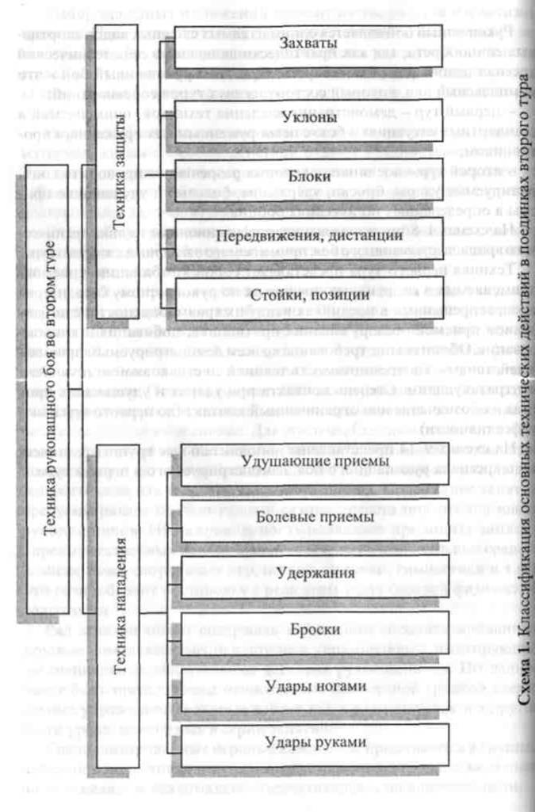

Схема 1. Классификация основных технических действий в поединках второго тура

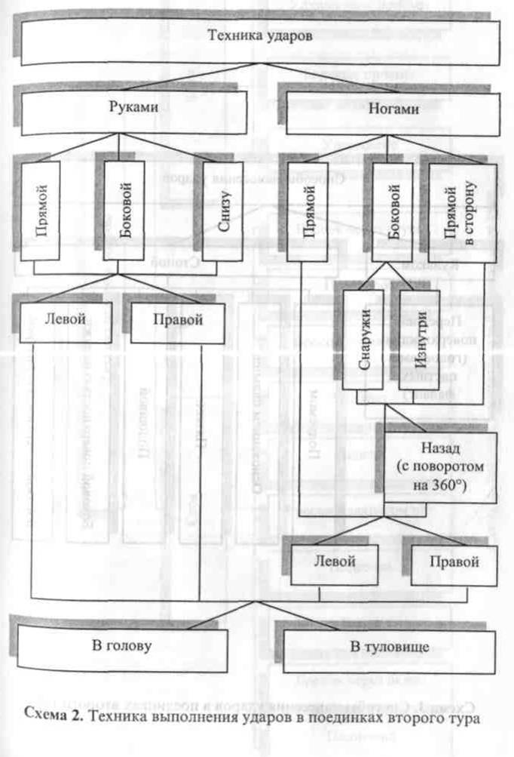

Схема 2. Техника выполнения ударов в поединках второго тура

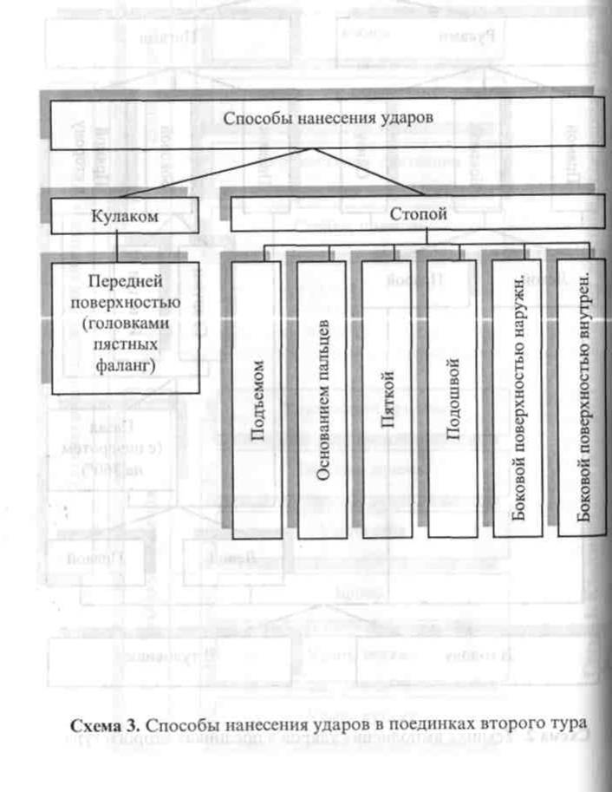

Схема 3. Способы нанесения ударов в поединках второго тура

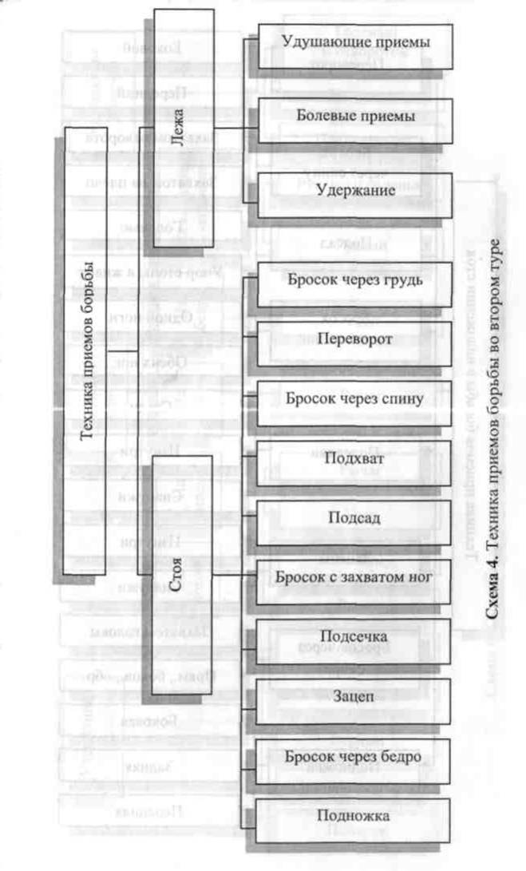

Схема 4. Техника приемов борьбы во втором туре

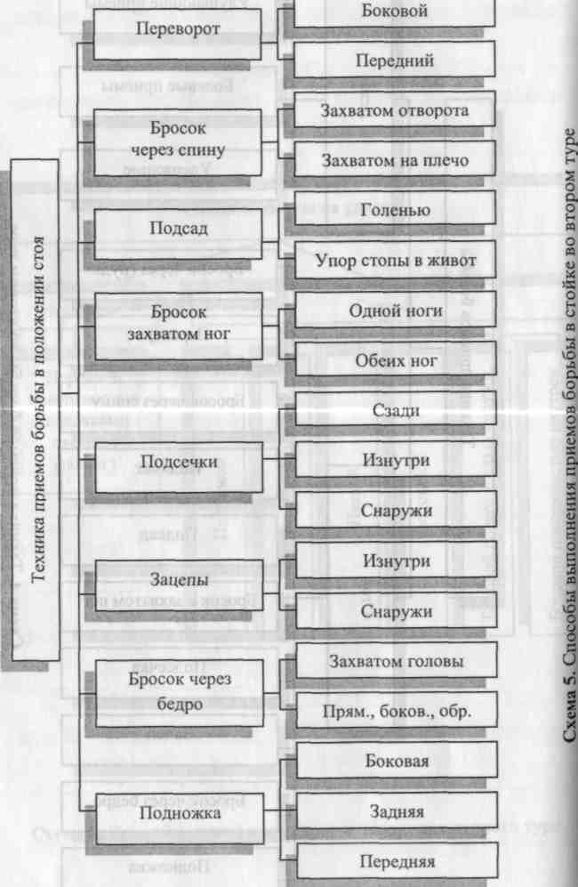

Схема 5. Способы выполнения приемов борьбы в стойке во втором туре.
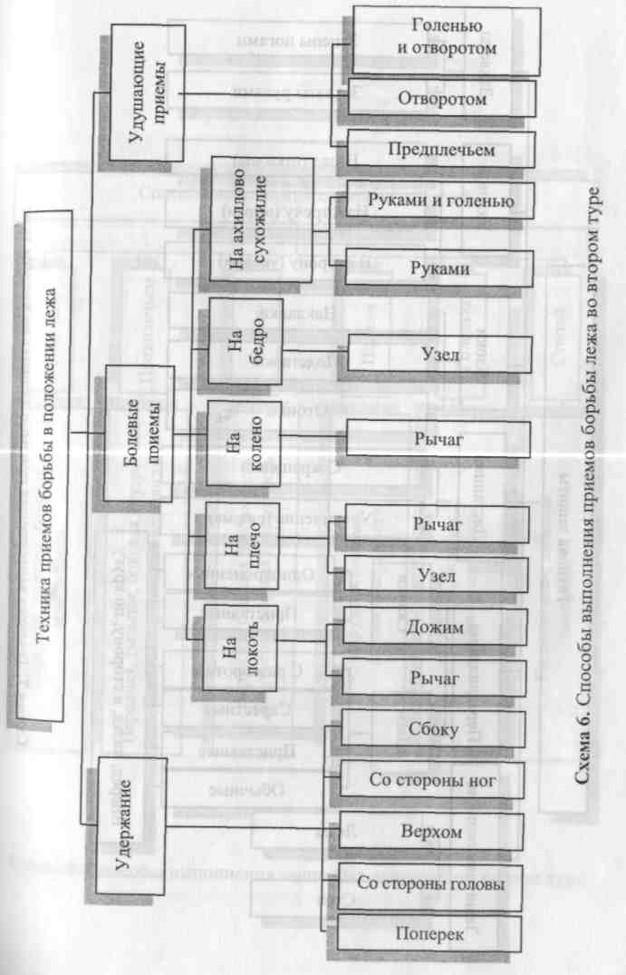

Схема 6. Способы выполнения приемов борьбы лежа во втором туре.
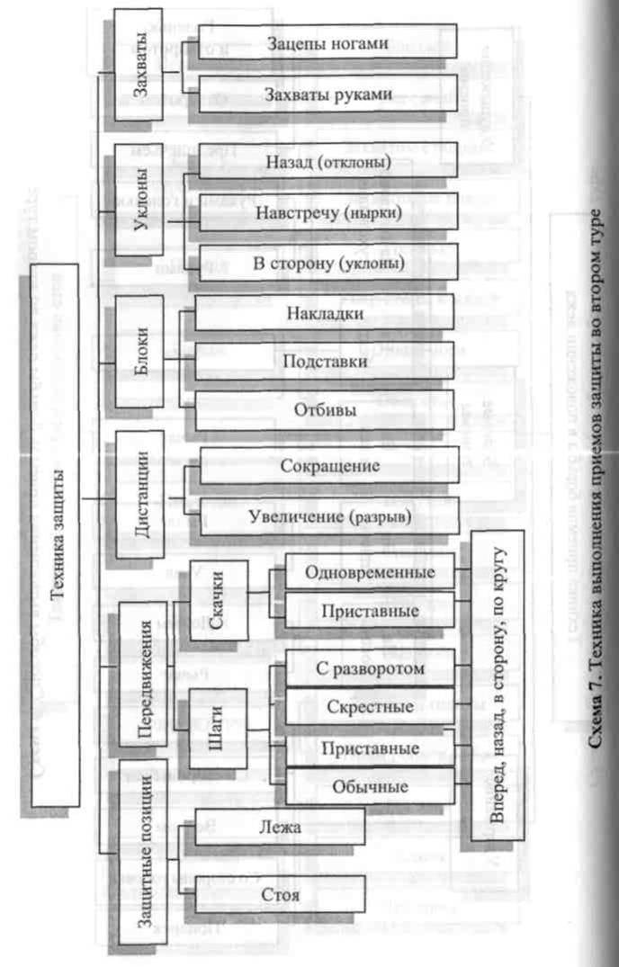

Схема 7. Техника выполнения приемов защиты во втором туре
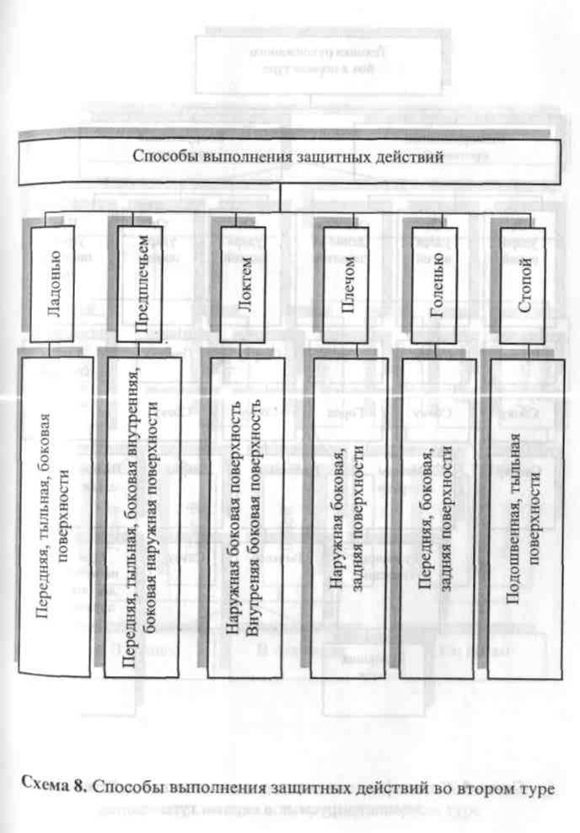
Схема 8. Способы выполнения защитных действий во втором туре

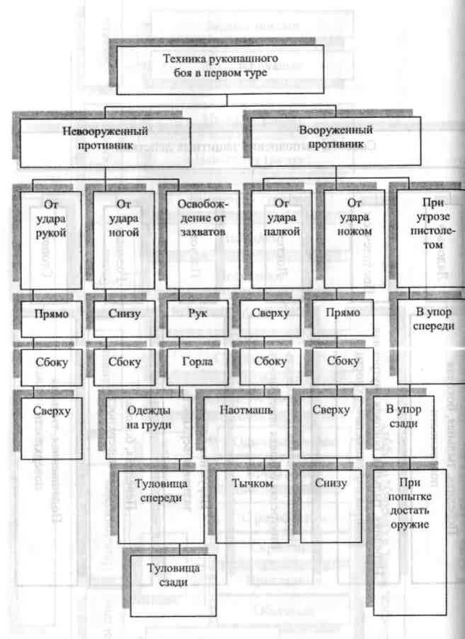

Схема 9. Классификация основных технических действий, демонстрируемых в первом туре

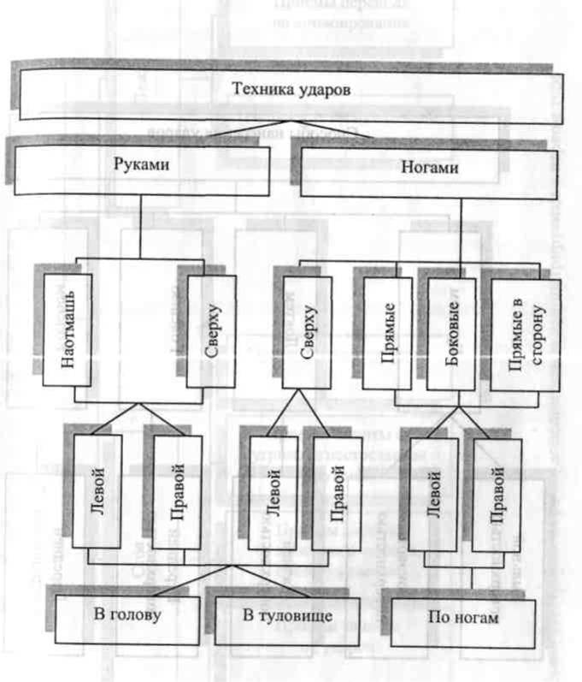

Схема 10. Техника нанесения ударов (отвлекающих, добивающих), дополнительно демонстрируемая в первом туре
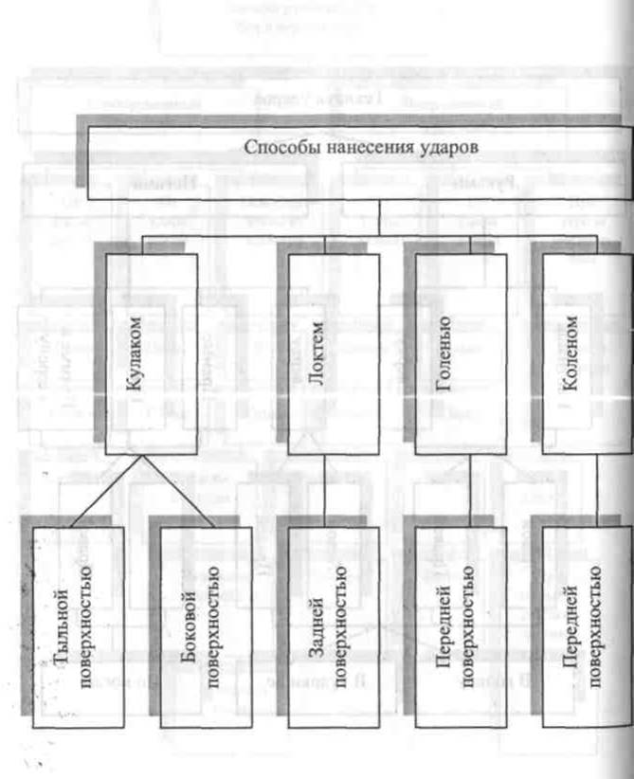

Схема 11. Способы нанесения ударов (отвлекающих, добивающих), дополнительно демонстрируемых в первом туре
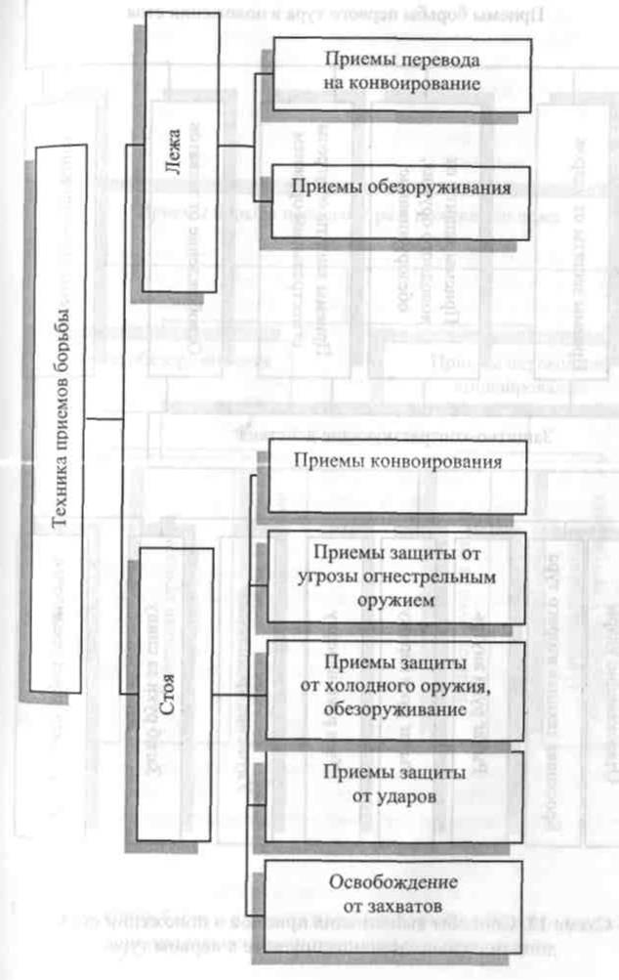

Схема 12. Приемы борьбы, дополнительно демонстрируемые в первом туре
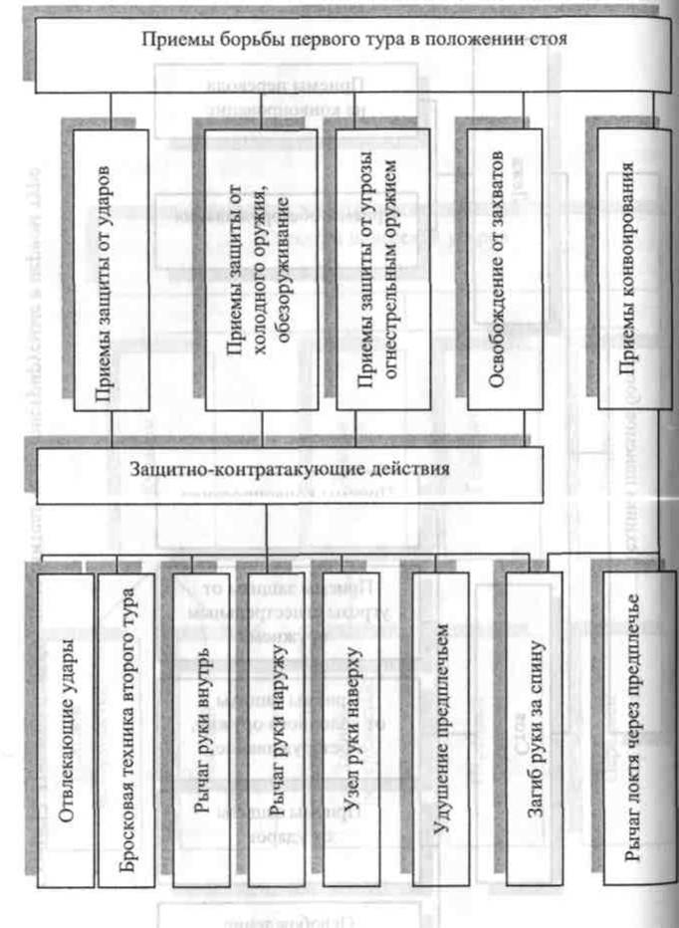

Схема 13. Способы выполнения приемов в положении стоя, дополнительно демонстрируемые в первом туре

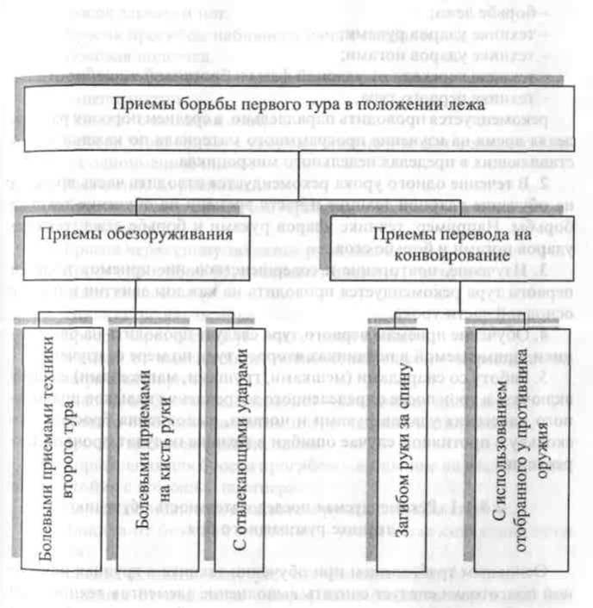

Схема 14. Способы выполнения приемов борьбы в положении лежа, дополнительно демонстрируемые в первом туре.

ТЕХНИКО-ТАКТИЧЕСКАЯ ПОДГОТОВКА
1. Обучение различным составляющим арсенала техники рукопашного боя:
- борьбе стоя;
- борьбе лежа;
- технике ударов руками;
- технике ударов ногами;
- технике перехода от ударной фазы к бросковой и наоборот;
- технике первого тура,
рекомендуется проводить параллельно, в среднем поровну распределяя время на изучение программного материала по каждой из составляющих в пределах недельного микроцикла.
В течение одного урока рекомендуется отводить часть времени на обучение ударной технике и часть времени на обучение технике борьбы. Например: технике ударов руками и борьбе лежа; технике ударов ногами и борьбе стоя.
Изучение, повторение и совершенствование приемов техники первого тура рекомендуется проводить на каждом занятии в начале основной части урока.
Обучение приемам первого тура следует проводить на базе техники, применяемой в поединках второго тура по мере ее изучения.
Работу со снарядами (мешками, грушами, манекенами) следует включать в урок после определенного закрепления навыков правильного нанесения ударов руками и ногами, выполнения бросков, поскольку в противном случае ошибки в технике получат прочное закрепление.

Рекомендуемая последовательность обучения технике рукопашного боя
Основным требованием при обучении технике следует считать выполнение элементов техники без помех, беспрепятственно со стороны партнера. Все элементы базовой техники разучиваются по принципу освоения структурно-имитационных упражнений.
В положении стоя (в стойке)
- Задняя подножка с захватом руки и одноименного отворота.
- Передняя подножка с захватом руки и отворота.
- Зацеп снаружи.
- Бедро.
- Подхват.
- Бросок через голову с упором голенью в живот захватом шеи под плечо.
- Выведение из равновесия рывком с захватом шеи под плечо.
- Бросок рывком за пятку с упором в колено изнутри.
- Бросок захватом ног.
- Бросок прогибом набивного мяча с падением.
- Боковая подсечка.
- Задняя подсечка.
- Зацеп изнутри.
- Подхват с захватом ноги.
- Бросок через голову с упором голенью в живот и захватом пояса через одноименное плечо.
- Выведение из равновесия.
- Бросок захватом ноги изнутри.
- «Мельница».
- Бросок через спину захватом руки под плечо.
- Бросок прогибом борцовского манекена («чучела»).
- Зацеп стопой.
- Обхват с захватом ноги.
- Бросок через голову упором стопой в живот.
- Защита от выведения из равновесия рывком - переставление ног в направлении рывка.
- Защита от броска захватом ног - увеличение дистанции.
- Защита от броска захватом ног, отталкивая атакующего.
- Бросок захватом руки на плечо.
- Упражнения для броска прогибом - вставание на мост из положения стойки с помощью партнера.
- Передняя подножка с захватом руки локтевым сгибом.
- Защита от боковой подсечки - увеличивая сцепление ноги с ковром.
- Защита от зацепа изнутри - отставление ноги.
32. Защита от подхвата - переставление ноги через атакующую ногу.
- Комбинация, завершаемая броском через голову, после угрозы захватом пятки снаружи.
- Выведение из равновесия и как контрприем против выведения из равновесия толчком или рывком.
- Бросок захватом голени изнутри - как контрприем против выведения из равновесия рывком.
- Боковой переворот - как контрприем против выведения из равновесия толчком.
- Боковое бедро.
- Бросок прогибом с захватом одноименной руки сбоку.
- Защита от задней подножки увеличением дистанции.
- Подсечка изнутри.
- Зацеп изнутри - как контрприем против выведения из равновесия рывком.
- Подхват - как контрприем против выведения из равновесия рывком.
- Комбинация: боковое бедро - бросок через голову упором голенью.
- Комбинация: захват пятки изнутри после выведения из равновесия рывком.
- Комбинация: выведение из равновесия толчком после захвата ноги.
- Комбинация: бросок захватом голени изнутри после выведения из равновесия толчком.
- Бросок через спину - как контрприем против выведения из равновесия рывком.
- Бросок прогибом против выведения из равновесия рывком.
- Бросок обратным захватом пятки изнутри.
- Защита от передней подножки, переставляя ногу вперед.
- Комбинация: зацеп изнутри после выведения из равновесия рывком.
- Комбинация: подхват после выведения из равновесия рывком.
- Бросок через голову упором стопой в бедро изнутри.
- Выведение из равновесия рывком с захватом руки двумя руками.
- «Мельница» с захватом рук.
- Бросок захватом ног (вынося ноги в сторону).
- Комбинация: бросок через спину после угрозы выведением из равновесия рывком.
- Комбинация: бросок прогибом после угрозы выведения из равновесия толчком.
- Задняя подножка при захвате противником пояса.
- Боковая подсечка - как контрприем против выведения из равновесия рывком.
- Зацеп снаружи садясь.
- Отхват.
- Защита от броска через голову; присесть выводя таз вперед.
- Защита от выведения из равновесия рывком отклонясь.
- Защита от броска захватом ног: захватить руки атакующего.
- Защита от броска захватом ног: упор руками в туловище атакующего (плечи).
- Бросок через спину захватом руки па плечо и предплечье (захватом одноименного отворота).
68. Бросок через грудь (прогибом) захватом туловища с рукой сбоку.
- Передняя подножка - как контрприем против выведения из равновесия рывком.
- Комбинация: боковая подсечка после угрозы выведения из равновесия рывком.
- Защита от зацепа снаружи - отставить ногу.
- Защита от подхвата - отталкивать атакующего.
- Комбинация: бросок через голову после угрозы обратным бедром (захватом на обратное бедро).
- Комбинация: выведение из равновесия (посадка) толчком после угрозы захватом ног.
- Передний переворот - как контрприем против выведения из равновесия толчком.
- Бросок захватом ног - как контрприем против выведения из равновесия толчком.
- Защита от броска через спину наклоняясь.
- Защита от броска прогибом - выводя таз навстречу движению таза атакующего.
- Задняя подножка, подготовленная выведением из равновесия рывком.
- Боковая подсечка, подготовленная заведением наперекрест.
- Зацеп изнутри - как контрприем против выведения из равновесия толчком.
- Отхват - как контрприем против выведения из равновесия рывком.
- Комбинация: бросок через голову после угрозы броском -«мельницей».
- Выведение из равновесия -как контрприем против захвата ног.
- Комбинация: «мельница» против угрозы выведения из равновесия рывком.
- Комбинация: передний переворот после угрозы выведения из равновесия толчком.
- Бросок через спину - как контрприем против выведения из равновесия толчком.
- Бросок захватом голени снаружи.
- Защита от боковой подсечки: увеличивая дистанцию или поднимая ногу вверх.
- Комбинация: зацеп снаружи после выведения из равновесия рывком.
- Комбинация: подхват после угрозы выведением из равновесия толчком.
- Передняя подножка на пятки (подсед голенью с падением).
- Выведение из равновесия толчком, отрывая противника от ковра (сбивание) обхватом туловища.
- «Мельница» с захватом отворота.
- Боковой переворот (бросок захватом бедра сбоку).
- Бросок через спину после угрозы выведения из равновесия рывком в противоположную сторону (вбрасывания).
- Бросок через спину после угрозы выведения из равновесия рывком.
В положении лежа (борьба лежа)
- Удержание сбоку.
- Рычаг локтя захватом руки между ногами.
- Удержание верхом с захватом рук.
- Узел поперек.
- Переворот соперника захватом за пояс при падении со стороны ног.
- Бросок через бедро захватом за голову (на коленях).
- Ущемление ахиллова сухожилия захватом голени под плечо.
- Удержание со стороны ног с захватом рук.
- Уход от удержания сбоку - через мост.
- Переворачивание рычагом, подтягивая голову к себе.
- Удержание со стороны головы с захватом туловища.
- Удержание поперек.
- В борьбе лежа бросок выведением из равновесия рывком (выполняет нижний).
- Рычаг локтя через предплечье, захватом предплечья под свое плечо.
- Переход к удержанию верхом после удержания сбоку.
- Удержание сбоку - лежа.
- Рычаг колена.
- Переход к удержанию верхом от удержания со стороны головы.
- Удержание верхом с захватом головы.
- Удержание поперек с захватом дальней руки из-под шеи.
- Выведение из равновесия рывком (в борьбе лежа).
- Рычаг внутрь (из положения сбоку от противника, стоящего в партере, рычаг локтя грудью сверху).
- Узел ноги руками (противник на спине, атакующий со стороны ног).
- Удержание сбоку с захватом туловища.
- Рычаг в тазобедренном суставе (бедра).
- Удержание со стороны головы с захватом рук.
- Переворачивание захватом рук сбоку.
- Переход к удержанию со стороны головы от удержания сбоку.
- Уход от удержания со стороны головы, вынося руки в одну сторону из-под туловища.
- Удержание со стороны головы без захвата рук.
- Оба спортсмена на коленях - бросок захватом дальних руки и голени.
- Уход от удержания верхом сбивая противника захватом головы.
- Удержание поперек с захватом дальней руки из-под шеи и туловища.
- Рычаг локтя через предплечье, захватом плеча противника под плечо.
- Узел плеча захватом предплечья под плечо.
- Рычаг колена захватом ноги руками.
- Переворачивание «косым захватом» (захватом шеи с рукой сбоку).
- Ущемление ахиллова сухожилия с упором стопой в сгиб ноги противника.
- Защита от попыток удержания со стороны ног - упираясь руками в плечи (туловище) атакующего.
- Уход от удержания верхом - сбивая противника в сторону захватом руки и накладывая бедро на голень его ноги.
- Удержание сбоку после броска задней подножкой.
- Рычаг локтя захватом руки между ногами после выведения из равновесия рывком.
- Уход от удержания со стороны головы с захватом ног изнутри.
- Из положения на коленях - нижний выполняет бросок захватом руки под плечо.
- Рычаг локтя при помощи ноги сверху.
- Защита от узла ноги - выпрямлением ноги.
- Удержание со стороны головы после задней подножки.
- Уход от удержания сбоку - выседом.
- Рычаг колена после удержания со стороны ног.
- Рычаг на два бедра (лежащему на спине) захватом ноги на плечо и переступая коленом через бедро другой ноги.
- Переворачивание захватом руки и ноги изнутри.
- Переход от удержания верхом к рычагу локтя захватом руки между ногами.
- Удержание поперек - как контрприем против выведения из равновесия рывком в борьбе лежа.
- Уход от удержания верхом - захватом куртки из-под руки.
- Переход от удержания верхом к удержанию сбоку.
- Бросок выведением из равновесия с захватом ноги - проводящий в стойке - противник на коленях.
- Защита от рычага локтя через предплечье - вывести локоть рывком ниже захвата.
- Уход от удержания со стороны ног, поворачиваясь с захватом руки и шеи.
- Партнер на четвереньках внизу - узел захватом предплечья рычагом (фиксируя плечо партнера сверху, захватывая его предплечье руками).
- Контрприем от зацепа изнутри - рычаг колена, зажимая ногу бедрами.
- Ущемление ахиллова сухожилия после броска захватом ног.
- Переворачивание захватом рук сбоку - отжимая голову плечом к дальней руке.
- Уход от удержания сбоку - поворачиваясь под атакующим на живот (грудью в сторону атакующего).
- Удержание со стороны головы после броска выведением из равновесия.
- Уход от удержания поперек, перетаскивая через себя, захватом шеи под плечо и упором предплечьем в живот.
- Из положения на коленях - бросок стоящего захватом голени изнутри.
- Защита от рычага локтя захватом руки между ногами - соединить руки.
- Обратный рычаг при помощи ноги сверху, лицом в сторону ног противника.
- Узел ноги ногой.
- Уход от удержания поперек - обратным захватом разноименной ноги.
- Рычаг на два бедра, стоящему на четвереньках внизу - зацепом (обвивом) ноги и обхватом другой ноги за голень с бедром.
- Защита от переворачивания рычагом: поднять голову и прижать руку к груди (локтем под себя).
73. Удержание сбоку - как коптрприем против удержания
сбоку.
- Рычаг локтя захватом руки между ногами, разрывая захват захватом руки в локтевые сгибы.
- Удержание поперек после бокового переворота.
- Уход от удержания сбоку, захватывая выставленную руку атакующего.
- Узел ногой.
- Рычаг локтя через предплечье после удержания верхом.
- Удержание верхом с зацепом (обвивом) ног.
- Уход от удержания со стороны головы с захватом пояса, отжимая голову и поворачиваясь на живот.
- Ущемление ахиллова сухожилия как контрприем против рычага колена.
- Переход от переворачивания рычагом -на переворот захватом рук сбоку.
- Защита от удержания поперек - разворачиваясь ногами к атакующему.
- Удержание со стороны ног (как контрприем против рычага локтя через предплечье, проводимого нижним).
- Уход от удержания со стороны ног - захватом рук.
- Переворачивание рычагом с переходом на рычаг локтя захватом руки между ног.
- Комбинация: рычаг внутрь после удержания сбоку.
- Узел ноги руками после удержания поперек.
- Переход от ущемления ахиллова сухожилия к рычагу колена.
- Удержание сбоку с захватом своего бедра.
- Уход от удержания верхом через мост.
- Защита от рычага на два бедра - сбить ногу с бедра (или плеча).
- Переворот рывком за дальнюю пройму противника, лежащего на животе.
- Удержание со стороны головы с захватом руки и шеи.
- Бросок стоящего на коленях, выведением из равновесия зашагиванием (заваливание перешагиванием).
- Рычаг локтя захватом руки между ногами - после броска захватом ноги снаружи.
- Рычаг локтя через предплечье захватом плеча под плечо после удержания сбоку.
- Защита от узла поперек - выпрямлением руки.
- Рычаг колена - кувырком из стойки.

Рекомендуемая последовательность обучения ударной технике
в рукопашном бою
Одиночные прямые удары руками и ногами
- Комбинации и серии прямых ударов руками и ногами в голову и туловище.
- Двойные прямые удары левой-левой в голову и защита от них подставкой правой ладони.
- Двойные прямые удары левой-левой рукой в туловище, туловище и голову. Защита от них подставкой правой ладони и левого локтя.
- Контратака двойными прямыми ударами: левой-правой рукой в голову, левой в голову - правой в туловище.
- Атака двойными прямыми ударами: левой-правой рукой в голову и защита от них подставкой правой ладони и левого плеча.
- Атака двумя прямыми ударами: левой-правой рукой в голову в связке с прямым ударом правой ногой в туловище.
- Атака двумя прямыми ударами: правой-левой рукой в голову в связке с прямым ударом левой ногой в туловище.
- Атака трехударными сериями руками: левой-левой, правой в голову. Левой-левой в голову - правой в туловище.
- Атака трехударными сериями руками: левой-правой-левой в голову, правой-левой-правой в голову.
- Контратака трехударной серией руками: правой-левой-правой в голову, правой в голову - левой в туловище - правой в голову.
- Контратака прямым ударом правой рукой в голову, прямым ударом в сторону, левой ногой в туловище.
Боковые удары руками и ногами
- Боковой удар левой рукой в голову и защита от него подставкой правого предплечья.
- Боковой удар ногой в туловище.
- Боковой удар левой рукой в голову и защита от него подставкой правого предплечья с контратакой боковым левым в голову.
- Боковой удар левой в туловище и защита от него подставкой правого локтя.
- Боковой удар левой в туловище и защита от него подставкой правого локтя с контратакой боковым левым в голову.
- Боковой удар левой рукой в голову и защита от него «нырком» с контратакой боковым левым в туловище.
- Боковой удар правой рукой в голову и защита от него подставкой левого предплечья.
- Боковой удар правой рукой в голову и защита от него подставкой левого предплечья с контратакой боковым правым в голову.
- Боковой удар правой ногой в голову, защита от него подставкой правой ладони и контратакой боковым ударом правой ногой в туловище.
- Боковой удар левой ногой в голову, защита от него подставкой левой ладони и контратакой боковым ударом левой ногой в туловище.
- Контратака двумя боковыми ударами левой-правой ногой в туловище.
- Атака двумя боковыми ударами левой-правой рукой в голову, защита подставкой предплечья.
Удары руками снизу
1. Удар снизу правой рукой в туловище и защита подставкой левого локтя.
- Удар снизу правой рукой в туловище, защита подставкой левого локтя и контратака снизу правой в туловище.
- Удар снизу левой рукой в туловище и защита подставкой правого локтя.
- Удар снизу правой рукой в голову, защита подставкой правой ладони и контратака снизу левой в голову.
- Удар снизу левой рукой в голову и защита подставкой левой ладони.
- Удар снизу левой рукой в голову, защита подставкой левой ладони и контратака снизу правой в голову.
- Атака двумя ударами правой-левой снизу в туловище, защита подставками локтей.
- Атака двумя ударами правой-левой снизу в туловище, защита подставками локтей и контратака двумя ударами левой-правой снизу в туловище.
- Атака двумя ударами правой-левой снизу в голову, защита подставками ладоней.
- Атака двумя ударами правой-левой снизу в голову, защита подставками ладоней и контратака двумя ударами левой-правой снизу в голову.
- Удары ногами с разворотом.
- Боковой удар правой ногой наружу с разворотом.
- Боковой удар левой ногой наружу с разворотом.
- Прямой удар правой ногой в сторону с разворотом.
- Прямой удар левой ногой в сторону с разворотом.
Одиночные и двухударные комбинации разнотипных ударов руками и ногами
- Прямой удар левой рукой в голову, защита уклоном вправо и контратака снизу правой в туловище.
- Прямой удар левой рукой в голову, защита уклоном влево и контратака снизу левой в туловище.
- Прямой удар левой рукой в голову в связке с боковым ударом правой ногой в туловище.
- Прямой удар правой рукой в голову в связке с боковым ударом левой ногой в туловище.
- Прямой удар левой рукой в голову, защита уклоном вправо и контратака снизу правой в туловище, боковым левой в голову.
- Прямой удар левой рукой в голову, защита уклоном вправо и контратака боковым правой в голову.
- Прямой удар левой рукой в голову в связке с боковым ударом правой ногой в голову.
- Прямой удар правой рукой в голову в связке с боковым ударом левой ногой в голову.
- Прямой удар левой рукой в голову, защита уклоном вправо и контратака боковым правой в туловище.
- Прямой удар левой рукой в голову, защита уклоном влево и контратака боковым левой в голову.
- Боковой удар левой рукой в голову в связке с боковым ударом правой ногой в туловище.
- Боковой удар правой рукой в голову в связке с боковым ударом левой ногой в туловище.
- Прямой удар левой рукой в голову, защита уклоном влево и контратака боковым левой в туловище.
- Прямой удар правой рукой в голову, защита уклоном влево и контратака снизу левой в туловище, боковым правой в голову.
- Боковой удар левой рукой в голову в связке с прямым ударом правой ногой в сторону с разворотом в туловище.
- Боковой удар правой рукой в голову в связке с прямым ударом левой ногой в сторону с разворотом в туловище.
- Прямой удар правой рукой в голову, защита подставкой левого плеча и контратака прямым правой, боковым левой в голову.
- Атака двухударной комбинацией прямых ударов в голову, защита от первого удара подставкой правой ладони, второй удар встречается прямым левой, боковым правой в голову.
- Боковой удар правой ногой в туловище в связке с боковым ударом левой ногой наружу с разворотом в голову.
- Боковой удар левой ногой в туловище в связке с боковым ударом правой ногой наружу с разворотом в голову.
- Атака двухударной комбинацией прямых ударов в голову, защита от первого удара подставкой правой ладони, второй удар встречается прямым левой в голову, снизу правой в туловище.
Серии разнотипных ударов руками и йогами
- Атака прямым левой рукой в голову, защита уклоном вправо и контратака ударами руками: снизу правой, левой в туловище и боковым правой в голову (короткий прямой).
- Атака прямым правой рукой в голову, защита уклоном влево и контратака ударами руками: снизу левой, правой в туловище, боковым левой в голову.
- Атака прямым левой рукой в голову, защита уклоном вправо и контратака руками: боковыми правой, левой в голову и снизу правой в туловище.
- Атака прямым правой рукой в голову, защита уклоном влево и контратака ударами руками: боковыми левой, правой в голову и снизу левой в туловище.
- Атака прямым левой рукой в голову, защита уклоном вправо и контратака ударами руками: снизу правой в туловище, боковыми левой, правой в голову.
- Атака прямым правой рукой в голову, защита уклоном влево и контратака ударами руками: снизу левой в туловище, боковыми правой, левой в голову.
- Атака прямым левой рукой в голову, защита уклоном вправо и контратака ударами руками: снизу правой, левой, правой в туловище, боковым левой в голову.
- Атака прямым правой рукой в голову, защита уклоном влево и контратака ударами руками: снизу левой, правой, левой в туловище, боковым правой в голову.
- Атака двухударной комбинацией прямых ударов руками в голову, защита комбинированная - подставкой правой ладони и предплечья левой руки с уклоном вправо и контратакой ударами руками: снизу правой в туловище, боковыми левой, правой в голову и снизу левой в туловище.
- Атака прямым левой рукой в голову, защита уклоном влево и контратака ударами руками: боковым левой в голову, снизу правой, левой в туловище, боковым правой в голову.
- Атака прямым левой рукой в голову, защита уклоном вправо и контратака ударами руками: снизу правой в туловище, боковыми левой, правой в голову и снизу левой в туловище.
- Атака боковым левой рукой в голову, защита «нырком» и контратака ударами руками: боковым правой в голову, снизу левой, правой в туловище, боковым левой в голову.
- Атака боковым левой рукой в голову, защита подставкой правого предплечья и контратака ударами руками: боковой левой, правой, левой в голову, снизу правой в туловище.
- Атака боковым правой рукой в голову, защита подставкой левого предплечья и контратака ударами руками: боковой правой, левой, правой в голову, снизу левой в туловище.
- Атака двумя прямыми ударами левой-правой рукой в голову в связке с боковым ударом правой ногой в туловище.
- Атака двумя прямыми ударами правой-левой рукой в голову в связке с боковым ударом левой ногой в туловище.
- Атака двумя прямыми ударами левой-правой рукой в голову в связке с боковым ударом правой ногой в голову.
- Атака двумя прямыми ударами правой-левой рукой в голову в связке с боковым ударом левой ногой в голову.
Серии повторных ударов
- Атака повторным прямым левой рукой в голову, защита подставкой правой ладони и ответ прямым левой рукой в голову.
- Атака повторным прямым левой рукой в туловище, защита подставкой левого локтя и контратака прямым левой в голову.
- Атака повторным прямым правой рукой в голову, защита подставкой левого плеча и ответный прямой правой рукой в голову.
- Атака прямым левой рукой в голову, защита уклоном вправо и контратака повторным снизу правой рукой в туловище.
- Атака прямым правой рукой в голову, защита уклоном влево и контратака повторным снизу левой рукой в туловище.
- Атака повторными снизу правой рукой в голову, защита наложением предплечья на бьющую руку и контратака боковым правой рукой в голову.
- Атака повторными снизу левой рукой в голову, защита наложением предплечья на бьющую руку и контратака боковым левой рукой в голову.
- Атака повторным боковым правой рукой в голову, защита подставкой левого предплечья и контратака боковым правой рукой в голову.
- Атака повторным боковым левой рукой в голову, защита подставкой правого предплечья и контратака боковым левой рукой в голову.
- Атака повторными снизу правой рукой в туловище и голову, защита подставками локтя и предплечья левой руки и контратака боковым правой рукой в голову.
- Атака повторными снизу левой рукой в голову и туловище, защита подставками локтя и предплечья правой руки и контратака боковым левой рукой в голову.
- Атака повторным боковым левой рукой в туловище и голову, защита подставкой правого локтя и предплечья и контратака боковым левой рукой в голову.
- Атака повторным боковым правой рукой в туловище и голову, защита подставкой левого локтя и предплечья и контратака боковым правой рукой в голову.
Ближний бой
Приемы ближнего боя образуют систему, состоящую из ударов согнутыми в локтях руками, целесообразных защит от них, способов завязки ближнего боя и выхода из него.
Элементы техники ближнего боя:
1. Удары снизу правой и левой рукой в туловище (одновременно изучаются защиты).
2. Защиты от ударов снизу правой и левой рукой в туловище:
- подставка левого (правого) локтя;
- остановка удара наложением правого (левого) предплечья на предплечье бьющей руки;
- остановка удара наложением левой ладони на двуглавую мышцу бьющей руки;
- остановка удара наложением левого (правого) предплечья на предплечье бьющей руки.
- Удары снизу правой и левой рукой в голову (одновременно изучаются защиты).
- Защиты от ударов снизу правой и левой рукой в голову:
- отклонение туловища назад;
- подставка правой ладони;
- подставка левой ладони;
- остановка наложением левой (правой) ладони на двуглавую мышцу бьющей руки.
- Боковые удары правой и левой рукой в голову (одновременно изучаются защиты).
- Защиты от боковых ударов правой и левой рукой в голову:
- «нырок»;
- комбинированная защита;
- приседание;
- остановка;
- отклонение назад;
- Короткие прямые удары правой и левой рукой в голову (одновременно изучаются защиты).
- Защиты от коротких прямых ударов правой и левой рукой в голову:
- комбинированная защита;
- приседание;
- отклонение назад;
9. Комбинации из двух ударов руками в туловище, в голову, в голову и туловище, туловище и голову (одновременно изучаются защиты).
- снизу левой, правой в туловище;
- снизу правой, левой в туловище;
- боковые левой, правой в голову;
- боковые правой, левой в голову;
- снизу левой в туловище, короткий прямой в голову;
- короткий прямой правой в голову, снизу левой в туловище;
- снизу правой в туловище, боковой левой в голову;
- боковой левой в голову, снизу правой в туловище;
- снизу левой в голову, короткий прямой в голову;
- короткий прямой правой в голову, снизу левой в голову;
- снизу правой в голову, боковой левой в голову;
- боковой левой в голову, снизу правой в туловище.
- Защита руками изнутри.
- Активные защиты от ударов снизу правой и левой рукой в туловище;
- Активные защиты от боковых ударов правой, левой рукой в голову.
- Вхождение в ближний бой контратакой в момент атаки соперника прямым (боковым) ударом левой рукой в голову.
- Вхождение в ближний бой контратакой в момент атаки соперника боковым ударом ногой в голову (туловище).
- Вхождение в ближний бой во время собственной атаки.
Переход от ударной фазы поединка к бросковой
К изучению техники перехода от ударной фазы поединка к бросковой целесообразно приступать по мере изучения соответствующей техники борьбы в стойке, приемов ближнего боя и вхождения в ближний бой.
Вхождение в ближний бой контратакой в момент атаки соперника ударом рукой в голову - захват за костюм или части тела - бросок:
- Атака прямым левой рукой в голову, защита уклоном вправо и контратака снизу правой рукой в туловище - захват - бросок, передняя подножка.
- Атака прямым правой рукой в голову, защита уклоном влево и контратака снизу левой рукой в туловище - захват - бросок, передняя подножка.
- Атака прямым левой рукой в голову, защита уклоном вправо и контратака боковым правой рукой в голову - захват - бросок, через бедро.
- Атака прямым правой рукой в голову, защита уклоном влево и контратака боковым левой рукой в голову - захват - бросок через бедро.
Вхождение в ближний бой контратакой в момент атаки соперника боковым ударом ногой в голову (туловище) - захват за костюм или части тела - бросок:
- Атака боковым правой ногой в голову, защита подставкой левого плеча и правой ладони, контратака прямым правой рукой в голову, бросок, задняя подножка с захватом ноги.
- Атака боковым правой ногой в голову, защита подставкой левого плеча и правой ладони, контратака прямым правой рукой в голову, бросок, отхват с захватом ноги.
Вхождение в ближний бой во время собственной атаки - захват за костюм или части тела - бросок:
- Атака трехударной серией руками левой-правой-левой в голову - бросок захватом ног.
- Атака трехударной серией руками правой-левой-правой в голову - бросок захватом ног.
- Атака трехударной серией руками левой-правой-левой в голову - бросок рывком за пятку с упором в колено изнутри.
- Атака трехударной серией руками правой-левой-правой в голову - бросок рывком за пятку с упором в колено изнутри.
- Атака трехударной серией руками левой-правой-левой в голову - бросок прямой переворот.
- Атака трехударной серией руками левой-правой-левой в голову-бросок прямой переворот.
- Атака трехударной серией руками правой-левой-правой в голову - бросок, задняя подножка.
- Атака трехударной серией руками левой-правой-левой в голову - бросок, задняя подножка.
- Атака трехударной серией руками правой-левой-правой в голову - бросок, отхват.
- Атака трехударной серией руками левой-правой-левой в голову - бросок, отхват.
В защите в ближнем бою занятие руками внутреннего положения - захват туловища - бросок через грудь (прогибом) через разноименное плечо.
Рекомендуемая последовательность обучения приемам первого тура
- Загиб руки за спину при подходе спереди.
- Загиб руки за спину при подходе сзади.
- Рычаг руки наружу.
- Рычаг руки внутрь.
- Узел руки наверху.
- Рычаг руки через предплечье.
- Удушение плечом и предплечьем.
- Двойной удушающий захват.
- Конвоирование при помощи загиба руки за спину.
- Конвоирование при помощи рычага руки через предплечье.
- Перевод противника на болевой прием дожиманием кисти с упором локтя в пол после выполнения рычага руки наружу.
- Перевод противника на конвоирование при помощи загиба руки за спину после выполнения рычага руки внутрь.
- Перевод противника из положения лежа, после выполнения рычага руки наружу, на конвоирование при помощи загиба руки за спину.
- Защита от удара стопой снизу. Защита предплечьями скрестно - перевод стопы противника на локтевой сгиб своей левой руки рывком на себя вверх - бросок - добивающий удар.
- Защита от удара стопой вперед. Защита шагом влево-вперед - захват ноги противника левой рукой снизу - бросок (опрокидывание) противника - добивающий удар.
- Защита от прямого удара кулаком в голову. Отбив предплечьем внутрь - отвлекающий удар ногой - рычаг руки наружу.
- Защита от прямого удара кулаком в голову. Отбив предплечьем вверх - бросок через спину - добивающий удар.
- Защита от прямого удара кулаком в голову. Отбив предплечьем внутрь - отвлекающий удар ногой - рычаг руки наружу - загиб руки за спину.
- Защита от бокового удара кулаком в голову. Отбив предплечьем наружу - отвлекающий удар ногой - рычаг руки внутрь - загиб руки за спину.
- Защита от бокового удара кулаком в голову. Отбив предплечьем наружу - бросок, передняя (задняя) подножка - добивающий удар.
- Защита от удара наотмашь кулаком в голову. Отбив предплечьями - отвлекающий удар ногой - рычаг руки внутрь - загиб руки за спину.
- Защита от удара сверху кулаком по голове. Отбив предплечьем вверх - отвлекающий удар ногой - рычаг руки внутрь - загиб руки за спину.
- Защита от удара сверху кулаком по голове. Отбив предплечьем вверх - бросок через спину - добивающий удар.
- Защита от удара сверху кулаком по голове. Отбив предплечьем вверх - узел руки наверху.
- Защита от удара кулаком снизу в туловище - отбив предплечьями скрестно - отвлекающий удар ногой - загиб руки за спину.
- Освобождение от захвата рук, одежды. Освобождение выкручиванием в сторону больших пальцев - отвлекающий удар ногой - рычаг руки наружу - загиб руки за спину.
- Освобождение от захвата рук, одежды. Освобождение выкручиванием в сторону больших пальцев - отвлекающий удар ногой - загиб руки за спину.
- Освобождение от захвата шеи спереди (одежды на груди). Захват руки - отвлекающий удар ногой - рычаг руки внутрь - загиб руки за спину.
- Освобождение от захвата туловища без рук спереди. Отвлекающий удар ногой - отжим руками головы противника - загиб руки за спину.
- Освобождение от захвата туловища без рук сзади. Отвлекающий удар ногой - загиб руки за спину.
- Освобождение от захвата туловища с руками спереди. Отвлекающий удар ногой - бросок с захватом ног спереди - добивающий удар.
- Освобождение от захвата туловища с руками сзади. Отвлекающий удар ногой - бросок через спину - добивающий удар.
- Освобождение от захвата шеи плечом и предплечьем при подходе сзади. Захват предплечья сверху двумя руками - отвлекающий удар ногой - бросок через спину - добивающий удар.
- Защита от удара ножом сверху: отбив предплечьем вверх - отвлекающий удар ногой - рычаг руки внутрь - загиб руки за спину.
- Защита от удара ножом сверху: отбив предплечьем вверх - узел руки наверху.
- Защита от удара ножом сверху: отбив предплечьем вверх - бросок через спину - добивающий удар.
- Защита от удара ножом сбоку: отбив предплечьем наружу -отвлекающий удар ногой - рычаг руки внутрь - загиб руки за спину.
- Защита от удара ножом сбоку: отбив предплечьями наружу -бросок передняя (задняя) подножка -добивающий удар.
- Защита от удара ножом наотмашь: отбив предплечьями - узел руки наверху.
- Защита от удара ножом снизу: отбив предплечьями скрестно -отвлекающий удар ногой - загиб руки за спину.
- Защита от удара ножом снизу: отбив предплечьем вниз - отвлекающий удар ногой - загиб руки за спину.
- Защита от удара ножом прямо: отбив предплечьем внутрь -отвлекающий удар ногой - рычаг руки наружу - загиб руки за спину.
- Защита от удара палкой тычком: с уходом влево отбив предплечьем правой руки - захват оружия - отвлекающий удар ногой -задняя подножка - обезоруживание - добивающий удар.
- Защита от удара палкой тычком: с уходом вправо отбив предплечьем левой руки - захват оружия - сбивание противника ударом правой рукой наотмашь в голову и ногой в подколенный сгиб - обезоруживание - добивающий удар.
- Защита от удара палкой сверху: отбив предплечьем вверх -отвлекающий удар ногой - рычаг руки внутрь - загиб руки за спину.
- Защита от удара палкой сверху: отбив предплечьем вверх - узел руки наверху.
- Защита от удара палкой сверху: отбив предплечьем вверх - бросок через спину - добивающий удар.
- Защита от удара палкой сбоку: отбив предплечьем наружу -отвлекающий удар ногой - рычаг руки внутрь - загиб руки за спину.
- Защита от удара палкой сбоку: отбив предплечьями наружу -бросок, передняя (задняя) подножка - добивающий удар.
- Защита от удара палкой наотмашь: отбив предплечьями - узел руки наверху.
- Обезоруживание при угрозе пистолетом в упор спереди: отбив предплечьем внутрь - отвлекающий удар ногой - рычаг руки наружу -загиб руки за спину.
- Обезоруживание при угрозе пистолетом в упор сзади: поворот направо кругом на правой ноге - отбив предплечьем наружу - отвлекающий удар ногой - рычаг руки наружу - загиб руки за спину.
- Обезоруживание при попытке достать оружие из внутреннего кармана пиджака: захват двумя руками руки противника - отвлекающий удар ногой - рычаг руки наружу - загиб руки за спину.
- Обезоруживание при попытке достать оружие из кармана брюк: блокирование руки противника - отвлекающий удар ногой - загиб руки за спину.
Примерное содержание средств подготовки
Применение игрового метода в подготовке спортсменов способствует сохранению интереса к занятиям спортом и смягчению воздействия тренировочных нагрузок, а многообразие видов движения и относительно небольшое количество стандартных ситуаций создает необходимые условия для развития координационных способностей. Кроме того, с помощью выбора тех или иных игровых форм можно сделать определенные акценты на развитие скоростных и скоростно-силовых качеств, выносливости.
Специализированные игровые комплексы могут применяться на всех этапах подготовки, включая и группы спортивного совершенствования. Выбор игр является преамбулой творческого подхода тренера к подготовке спортсменов и его знаний индивидуальных особенностей учеников.
Упражнения общеразвивающие, без предметов:
- и.п. - ноги на ширине плеч; поднимание и опускание плеч одновременно (поочередно), то же вперед-назад, круговые движения;
- и.п. - руки вниз, ноги полусогнуты; круговые движения руками вперед (назад), выпрямляя ноги, встать на носки - вверх, опуская руки в и.п.;
- и.п. - стоя согнувшись вперед; круговые движения руками вперед, то же, но левая рука вверх, правая вниз;
- встречные махи руками вперед-назад, то же перед собой;
- из упора присев прыжком в упор стоя, ноги врозь, затем прыжком в упор присев;
- из упора стоя, согнувшись прыжком в упор лежа, затем прыжком в и.п.;
- и.п. - упор присев, левая нога отставлена назад на носок прыжком смена положения ног;
- и.п. - упор, стоя на коленях; перейти в упор, лежа, затем в и.п.; руки и ноги с места не сдвигать;
- и.п. - упор лежа; перейти в упор, лежа боком на левой руке рывком правой рукой назад в сторону, затем в и.п., то же в упоре лежа боком на правой руке;
- и.п. - стойка на лопатках; движения ногами типа «велосипед»;
- и.п. - то же; вращение ног вокруг своей оси;
- и.п. - упор сидя сзади; приподнять от ковра таз - прогнуться затем в и.п.
Упражнения в ходьбе:
- ходьба с подскоками и прыжками вверх;
- ходьба в сочетании с движениями рук и туловища;
- ходьба с поворотами на 180, 360°;
- ходьба с поворотами на 180, 360° прыжком.
Упражнения в беге:
- бег с подниманием прямых ног вперед;
- бег с подниманием прямых ног назад;
- бег с поворотами на 360°;
- бег с поворотами на 360° прыжком;
- бег с прыжками в сторону;
- бег с прыжками вверх;
- бег с прыжками в длину.
Упражнения для формирования правильной осанки:
- и.п. - положение правильной осанки у стены; прогнуть спину, не отрывая головы и таза от стены, затем принять и.п.; проверить осанку.
- держа у поясницы гимнастическую палку вертикально за спиной, принять положение правильной осанки; фиксировать позу 20-30 с; то же в ходьбе; проверить осанку.
Упражнения для совершенствования гибкости:
С отягощением собственным весом:
- и.п. - ноги врозь; прогнуться назад, встать на носки, пальцами рук коснуться пяток;
- и.п. - то же; наклон вперед, ладонями коснуться ковра перед собой, слева от себя, то же справа (ноги не сгибать);
- и.п. - ноги врозь, руки за головой; отведение бедра в сторону с наклоном туловища в другую сторону;
- и.п. - сидя на ковре, ноги скрестно; захватить рукам за носки и максимально потянуть к себе до положения «по-турецки» и.п.;
- и.п. - сидя на ковре, левая нога согнута в колене и сцепленными в замок руками захвачена за стопу; с наклоном вперед выпрямить ногу, не расцепляя рук, то же и правой ногой;
- и.п. - о.с.; наклон вперед, руки максимально назад, то же, но руки сцеплены сзади;
- то же в положении сидя на ковре ноги врозь;
- выпад на левую ногу, с поворотом туловища вправо, руками коснуться носка правой ноги, затем в и.п. то же на правую ногу;
- и.п. - стоя на правом колене, левая нога вперед на носок; прогнуться назад до касания руками (головой) ковра, затем наклон вперед к выставленной ноге до касания грудью колена, то же, но наклон вперед к опорной ноге до касания ковра локтями;
- то же лежа на ковре (свободную ногу не отрывать от ковра).

Упражнения в равновесии:
- и.п. - о.с; круговые движения туловищем (с места не сходить);
- то же, стоя на одной ноге;
- стоя на одной ноге, наклоны вперед-назад, в стороны;
- прыжки на месте с поворотом на 90, 180, 360° (после прыжка сохранять положение основной стойки);
- «Чехарда», фиксируя соскок;
- ходьба с поворотами в сторону впереди стоящей ноги, на каждый шаг с фиксацией взгляда на партнере, идущем сзади;
- ходьба по рейке гимнастической скамейки;
- ходьба по рейке гимнастической скамейки с поворотами;
- то же, перешагивая через набивной мяч (несколько мячей);
- то же бегом.
Акробатические упражнения:
- кувырок вперед: захватом скрещенных ног из положения сидя, с закрытыми глазами, с теннисным мячом в руках, огибая 8-10 набивных мячей, расположенных на одной линии;
- кувырок назад: с захватом скрещенных ног в положении сидя, с закрытыми глазами из стойки, с набивным мячом в руках, огибая 8-10 набивных мячей, расположенных на одной линии;
- полет-кувырок через два чучела, лежащих вместе;
- переворот: вперед, боком («колесо»), подъем разгибом из положения лежа на спине;
- темповый подскок (вальсет);
- стойка на руках;
- курбет (прыжок с рук из стойки на руках - на ноги);
- переползания: чередуя с кувырками, ходьбой и бегом, чередование способов переползаний - по-пластунски;
Упражнения в метании и ловле (теннисного или резинового мяча):
- метания (мяча на дальность после кувырка вперед, с поворотами на 180, 360° и т.п.);
- то же на точность (в цель);
- подбрасывание мяча вверх и ловля после кувырка вперед. То же после кувырка назад; то же после поворотов на 180, 360°;
- перебрасывание мяча в парах: снизу, с замаха в сторону (партнеры боком), через голову (партнеры спиной друг к другу), наклоном вперед между ногами, с отскоком от пола;
- метание мяча ногами: на дальность, в цель.
Упражнение в поднимании и переноске груза:
- переноска гимнастических скамеек: вдвоем, втроем и т.п.;
- переноска вдвоем товарища, сидящего на скрещенных руках, в захвате;
- то же с поддержкой под спину;
- то же, один держит под руки, второй под коленями.
Прыжки:
- прыжки с набивным мячом в руках: вверх, в длину, в сторону;
- то же, стоя на одной ноге;
- прыжки в высоту с разбега разными способами (через планку, ленточку и т.д.);
- прыжок далеко - высоко, с подкидного мостика с приземлением на гимнастический мат;
- прыжки с каната (гимнастической стенки) на маты, с высоты 2-4 м;
- прыжки с высоты с набивным мячом в руках.
Упражнения со скакалкой
Прыжки-подскоки с длинной скакалкой:
- перешагивание через хорошо натянутые скакалки, выполняя различные движения руками (рывки, круговые движения и т.п.);
- пробегая после каждого вращения скакалки;
- то же по сигналу;
- то же, но через две-три скакалки;
- то же в парах, в тройках и т.п.;
- то же с поворотами между скакалок;
- то же с бросками и ловлей мячей.
- прыжки (подскоки) через короткую скакалку:
- подскоки на двух ногах с передвижением в различных направлениях; то же, меняя направление движения скакалки;
- подскоки с ноги на ногу;
- один оборот - два прыжка;
- то же на одной ноге;
- бег на месте.
Упражнения с гимнастической палкой:
- хватом за концы, сгибание и разгибание рук вперед, вверх, за голову, рывком вверх;
- хватом за середину, вращение палки одной рукой. То же двумя руками;
- хватом за конец палки двумя руками - вращение палки (круговые движения); то же одной рукой;
- хватом за конец палки обеими руками - круги палкой над головой. То же впереди; то же за спиной;
- кувырки с палкой хватом за концы;
-лежа на спине переносить ноги через палку (палка хватом за концы);
- хватом обеими руками за конец палки (и.п. - лежа на ковре); перекаты в сторону (палкой ковра не касаться);
- упражнения вдвоем: перетягивание палки в стойке, сидя, лежа (палка хватом за концы или середину);
Упражнения с набивным мячом
Для рук:
- перебрасывание мяча из рук в руки;
- броски и ловля мяча:
а) бросок одной рукой - ловля двумя руками с поворотом на 360°
в момент полета мяча;
б) то же толчком мяча двумя руками;
в) бросок через сторону одной рукой, ловля двумя руками;
г) то же, но ловля одной рукой.
- броски и ловля мяча в парах:
а) бросок партнеру назад через голову (прогибаясь);
б) бросок партнеру назад между ногами (наклоняясь);
в) бросок партнеру через голову, стоя боком к нему;
- перекаты с мячом в сторону (мяч ковра не касается).
Для ног:
- удары по мячу:
а) коленом;
б) голенью;
- броски и ловля мяча:
а) зажимая ногами - бросок перед собой;
б) то же, бросая мяч за себя.
Для туловища:
- наклоны с мячом вперед (руки верх);
- то же в стороны;
- повороты с мячом в руках влево и вправо (руки вверх).
Упражнения на гимнастической стенке:
- в висе на гимнастической стенке - поднимание ног до касания рейки над головой;
- угол в висе;
- соскоки:
а) из виса спиной к стене;
б) то же, прогнувшись;
в) из виса лицом к стене;
г) то же, прогнувшись (соскоки выполняются толчком и без толчка ногами);
- наклоны вперед, руки в захвате за рейку на уровне таза;
- то же, перехватывая руками до нижней рейку;
- махи ногой в сторону, держась за рейку;
- то же, но махи назад;
- и.п. - стоя на 3-й рейке снизу с захватом руками рейки на уровне груди; перейти в упор углом;
- и.п. - то же; перейти в вис на согнутых ногах;
- и.п. - упор лежа, ноги зацеплены на 4-й рейке; переступая руками вперед до касания грудью ковра (пола), затем - в и.п.
Упражнения на гимнастической скамейке:
- лежа на скамейке (поперек) лицом вниз - прогнуться;
- сидя на скамейке, скрестные махи ногами в стороны (ноги под углом 45°);
- сед углом на скамейке - движения ногами типа «вставить»;
- сидя верхом на скамейке, ноги зацеплены за края. Наклоны назад: руки вверх, за головой, на груди;
- из упора сидя на скамейке (поперек) - прогибание вперед-вверх;
- продвижение по полу (скамейка между ногами); на всей стопе, на носках, на пятках и т.п.;
- то же прыжками;
- из упора стоя на скамейке (продольно), шаги на руках до упора, лежа на скамейке, затем так же и в и.п.;
- то же, не переступая ногами;
- стоя на скамейке поперек, перейти в упор лежа (ноги на скамейке), затем в и.п.;
Упражнения с гантелями:
- вращение гантелей, держа за головки (внутрь и наружу);
- сгибание опущенных рук:
а) в положении супинации предплечья;
б) в положении пронации предплечья;
в) кисти рук ладонями повернуты друг к другу;
- и.п. - о.с. руки в стороны; сгибание рук;
- и.п. - о.с. руки к плечам; жим;
- то же сидя; \
- то же лежа (руки вперед);
- и.п. - о.с. руки вверх; сгибание и разгибание рук; гантели за голову;
- поднимание рук через стороны вверх:
а) ладонями вниз;
б) ладонями вверх;
- поднимание рук вперед-вверх:
а) ладонями вниз;
б) ладонями вверх;
в) ладонями внутрь;
- и.п. - стойка ноги врозь, руки вперед, туловище наклонено вперед под прямым углом; отведение рук в стороны, затем в и.п.
Упражнения в парах
Упражнения для развития силы:
- один лежит на спине, руки вперед, второй захватывает за руки, ставит его на ноги, при этом партнер, которого поднимают, старается не сгибать туловище, то же с захватом за одну руку;
- и.п. - один лежит на спине, руки вперед, второй ложится спиной (грудью) на руки лежащего; выполнение: нижний сгибает и разгибает руки;
- и.п. - один в упоре сидя сзади, второй - захватывает ноги, приподнимает его таз от ковра; выполнение: нижний сгибает и разгибает руки;
- один принимает положение упора лежа, ноги на плечах партнера; выполнение: сгибание и разгибание рук;
- захватив партнера сзади под плечи, подняв, вращение вокруг себя;
- и.п. - то же выполнение: перебросить партнера с одной стороны на другую.
Упражнения на гибкость:
- один лежит на спине, захватив руками ноги партнера, стоящего со стороны головы; выполнение: стоящий захватывает ноги лежащего и шагом назад сгибает его до касания ногами ковра;
- один стоит наклонившись вперед, руки между ногами; второй сидит на ковре сзади партнера, упираясь стопами в ноги партнера, захватывает его руки; выполнение, верхний выполняет наклон вперед, нижний за руки тянет к себе и т.д.
- один в стойке на одной ноге, свободная нога вперед; партнер удерживает поднятую ногу на уровне пояса; выполнение: наклон вперед к поднятой ноге, партнер постепенно поднимает ногу выше;
- то же, но наклон к опорной ноге;
- то же, но партнер отводит ногу в сторону;
- один стоит, наклонившись вперед, руки за головой, второй захватывает за локти партнера и помогает выполнять повороты туловища в левую и в правую сторону;
- оба сидят на ковре спиной к спине, взявшись под локти; выполнение: первый наклоняется, второй ложится ему на спину, прогибаясь;
- стоя спиной друг к другу, взявшись за руки вверху; сделать шаг вперед, прогнуться (постепенно длину шага увеличивать).
Упражнения на реакцию:
- один стоит руки вперед на ширине плеч, второй лицом к партнеру, руки вперед выше рук партнера (ладони вместе); задание: опустить руки вниз между руками партнера, который в свою очередь пытается их поймать (запятнать); водящему нельзя опускать руки вниз (руки постепенно сужаются);
- то же, сидя друг против друга на гимнастической скамейке;
- сидя на скамейке друг против друга; один партнер кладет кисти рук на колени партнера, который свои руки опускает вниз за спину или держит над ладонями партнера; задание: успеть убрать ладони с коленей партнера, который пытается запятнать их;
- один стоит руки вперед, в руках теннисный мяч, второй стоит лицом к первому, руки вперед, выше рук партнера; задание: поймать мяч из рук партнера;
- сидя на гимнастической скамейке, то же;
- то же, но ловить одной рукой;
Упражнения для укрепления мышц и связок шеи:
- наклоны головы вперед-назад, в стороны;
- то же, но партнер противодействует выполнению упражнения, удерживая голову выполняющего своими руками;
- повороты в стороны, круговые движения головой;
- то же, но партнер противодействует выполнению упражнения, удерживая голову выполняющего своими руками;
- наклоны головой вперед-назад с упором ладонями в подбородок, то же, но круговые движения головой;
- то же руки на затылке.

Игры и эстафеты:
- команды сидят на скамейках (продольно), ноги врозь, в затылок друг к другу, мяч у впереди сидящего; по команде первый встает и передает мяч из руки в руки сзади, сидящему между ногами и т.д.; передавшие мячи садятся; последний, получив мяч, не вставая, передает его через голову соседа вперед и так до первого; объявить победителя;
- то же; по команде первый встает на скамейку, одновременно подняв мяч вверх, прогибаясь назад, передает мяч партнеру; второй, получив мяч, встает и так же передает мяч следующему; обратно мяч передается из рук в руки через голову впереди сидящего;
- упор присев сзади, мяч зажат коленями; передвигаясь до отметки в и.п., не уронить мяч (уронившие мячи начинают сначала), затем броском передать мяч партнеру и бегом вернуться в свою команду (встать последним); второй начинает движение после того, как первый коснулся рукой его плеча;
- то же, передвигаясь спиной вперед;
- то же, но перекатывая мяч; обязательное условие, чтобы мяч прокатился между ногами партнера, после чего он может принимать и.п.;
- ручной мяч (по упрощенным правилам);
- то же с набивным мячом;
- «Борьба за мяч» (1x1, 2x2 и т.д.); задача: из захвата отобрать мяч у противника и перенести его за черту на свою сторону; отобравший мяч - помогает товарищам, потерявший мяч - выбывает из игры;
- играющие лежат по кругу, водящий догоняет нележащего, бегая за ним по кругу, пока тот не ляжет рядом с товарищем, который быстро встает и убегает от водящего;
-то же, но играющие сидят или стоят; в этом случае надо сесть или встать рядом с товарищем.
Упражнения для самостраховки при падении:
- падение на спину с кувырком;
- падение на правый, на левый бок с кувырком через плечо;
- падение на левый бок с кувырком через правое плечо;
- самостраховка при падении на спину со скамейки (набивного мяча);
- то же, самостраховка при падении на бок (левый, правый);
- падение на спину прыжком из положения (приседа) стойки.
Имитационные упражнения с набивным мячом:
- для совершенствования подсечек; удары подошвой по лежачему мячу, то же по падающему мячу, то же по отскочившему от пола мячу, то же по катящемуся мячу;
- для совершенствования подножек; удар подколенной впадиной по мячу, выпрямляя йогу (мяч в руке);
- для совершенствования зацепа стопой: перебрасывания лежащего мяча, остановка катящегося мяча, удар подъемом по падающему мячу;
-для совершенствования подхвата (отхвата, зацепа голенью):
а) удар пяткой по лежащему мячу;
б) удар голенью по падающему мячу;
- для совершенствования захвата ног - быстрое поднимание мяча с одновременным (моментальным) броском за себя обратным захватом отбросить лежащий мяч в сторону, ударом ладони отбросить мяч в сторону (выполняя в обе стороны);
- для совершенствования броска прогибом:
а) встать на мост, упираясь мячом в ковер;
б) бросок падая назад с поворотом, попасть мячом в мишень,
установленную на расстоянии 3-4 м сзади на уровне коленей.
Упражнения в положении на мосту:
- переход из стойки на голове и руках на мост (встать в и.п. забеганием вокруг головы);
- вставание на мост и уходы с моста забеганием;
- в положении на мосту движения головой: вперед, назад, влево-вправо, круговые движения с набивным мячом в руках (руки на груди); руки вперед; руки вверх;
- переворот с моста в стойку па голове и руках;
- переход с моста на грудь и живот (перекатом);
- вставание с моста в стойку с помощью рук;
- то же без помощи рук.
Игры для отработки тактики:
- «Строптивые лошади»; первые номера садятся на плечи вторых; верхние - передают мяч друг другу; нижние, передвигаясь в различных направлениях, этому препятствуют; игроки меняются местами при падении мяча;
- перетягивание через черту четверками, пятерками и т.д. (партнеры боком друг к другу, взявшись под локти, друг за другом, обхватив за туловище и т.д.);
- борьба на руках лежа на животе;
- то же, стоя на колене (локти упираются в колени);
- перетягивание каната сидя;
- то же командами по 4-5 человек;
- перетягивание каната стоя; -то же, сидя;
- то же, лежа;
- борьба за захват ноги.
Рекреационные упражнения
Дыхательные упражнения:
- и.п. - о.с; хватом за концы палки, палка вниз; с шагом правой назад, палку вверх - вдох, опустить палку, шаг правой вперед - выдох, то же с шагом левой ногой назад;
- и.п. то же с набивным мячом;
- и.п. - о.с. руки на поясе. Вдох - отвести плечи назад, выдох-выдох - плечи вперед и произнести «фу-фу»;
- и.п. - сидя на ковре согнувшись; прогнуться, отвести плечи назад -глубокий вдох, согнуться, опуская плечи - форсированный выдох.
Приемы самомассажа:
- потряхивание;
- встряхивание;
- похлопывание.
Упражнения на расслабление:
- и.п. - сед ноги врозь поперек скамейки; выполнение: встряхивание провисшей руки (поочередно правой, левой) с небольшими поворотами наружу и внутрь;
- и.п. - о.с; выполнение: руки в стороны, сильно напрячь мышцы, затем расслабить их, уронить руки вниз;
- и.п. - стоя, слегка расставив ноги, руки согнуты в локтях под прямым углом; выполнение: имитация работы рук при беге; мышцы рук поочередно напрягаются и расслабляются;
и.п. - о.с; выполнение: напрячь мышцы плечевого пояса и туловища, стараясь опущенными руками сдавить грудную клетку, а затем полностью расслабить мышцы.
Основные упражнения (поединки)
Поединки на использование усилий партнера:
- проведение технических действий из различных исходных положений: стоя спиной к партнеру, из различных стоек и с различных дистанций;
- выполнение технических действий в правую и левую сторону (правой - левой рукой, ногой);
- поединки с заданием проводить только контрприемы и контрудары;
- поединки с заданием проводить прием (удар) первому, «на опережение»;
- поединки с физически сильным, но менее опытным противником. Поединки на выносливость:
- поединки длительностью 8-12 мин;
- поединки со сменой партнера каждую минуту.
Технико-тактическая подготовка для борьбы в стойке
- Комбинации защитных действий (блокирование, уход, уклон, подставка) с ударами руками.
- Комбинации ударов руками и ногами.
- Задняя подножка с захватом руки и пояса (под разноименной рукой).
- Боковая подсечка как контрприем против броска захватом ноги.
- Зацеп снаружи с падением.
- Подхват изнутри.
- Защита от броска через голову - шагнуть в сторону и повернуть таз.
- Защита от выведения из равновесия толчком - выпрямляя руки, препятствовать сближению.
- Бросок через бедро (выведение из равновесия рывком).
- Бросок прогибом (через грудь) захватом пояса через разноименное плечо.
- Передняя подножка с захватом ноги снаружи.
- Комбинация: боковая подсечка после угрозы выведения из равновесия толчком.
- Защита от броска зацепом стопой - отставить ногу.
- Защита от отхвата - отставить ногу.
- Комбинация: бросок через голову после угрозы броском через спину.
- Выведение из равновесия рывком, как контрприем от броска захватом ноги.
- Бросок захватом ног, как контрприем от броска захватом ног.
- Передний переворот, как контрприем от броска захватом ног.
- Защита от броска через спину - отрывая атакующего от ковра.
- Защита от броска прогибом - отрывая противника от ковра.
- Задняя подножка, как контрприем против выведения из равновесия рывком.
- Боковая подсечка при движении противника назад.
- Зацеп стопой, как контрприем против выведения из равновесия рывком.
- Подхват, как контрприем против выведения из равновесия толчком.
- Комбинация: бросок через голову, после угрозы броском - боковым переворотом.
- Комбинация: выведение из равновесия рывком после угрозы выведения из равновесия толчком.
- Комбинация: боковой переворот после угрозы броском выведения из равновесия рывком.
- Комбинация: задний переворот после угрозы броском, выведения из равновесия рывком.
- Комбинация: бросок захватом руки под плечо после угрозы выведения из равновесия рывком.
- Бросок прогибом, как контрприем против выведения из равновесия толчком.
- Передняя подножка, сбивая противника на одну ногу.
- Защита от боковой подсечки, отстраняя рукой ногу или таз атакующего.
- Комбинация: зацеп стопой после угрозы выведения из равновесия рывком.
- Комбинация: подхват после угрозы выведения из равновесия рывком или толчком.
- Подсед голенью (конек).
- Выведение из равновесия рывком захватом рук и с падением.
- Бросок захватом голени изнутри.
- Бросок раздельным захватом ног.
- Комбинация: бросок через спину после угрозы выведения из равновесия толчком.
- Бросок прогибом, подготовленный выведением.
- Защита от броска задней подножкой, отставляя ногу.
- Боковая подсечка, как контрприем против передней подножки.
- Зацеп изнутри одноименной ногой.
- Подхват отшагиванием.
- Защита от броска через голову - резким рывком сорвать захват.
- Защита от выведения из равновесия рывком - оторвать атакующего от ковра.
- Защита от броска захватом ног - захватить ногу атакующего.
- Защита от броска захватом ног - зацеп изнутри ноги атакующего.
- Бросок через спину захватом руки на плечо с подходом, перешагивая через свою ногу (скрестным шагом).
- Бросок прогибом (через грудь) захватом туловища сзади.
- Защита от передней подножки - упор коленкой в подколенный сгиб ноги атакующего.
- Комбинация: бросок боковой подсечкой после угрозы выполнения броска захватом ноги.
- Защита от зацепа ноги - прыжками на другой ноге.
- Защита от подхвата - подтягивая атакующего, оторвать от ковра.
- Комбинация: бросок через голову после угрозы броском через бедро, с захватом пояса через одноименное плечо.
- Выведение из равновесия рывком, как контрприем от броска «мельницей».
- Боковой переворот, как контрприем от броска захватом голени изнутри.
- Бросок захватом голени изнутри, как контрприем против задней подножки.
- Защита от броска через спину, упираясь тазом в таз атакующего.
- Защита от броска прогибом - наклоняясь, увеличить дистанцию.
- Задняя подножка, как контрприем от выведения из равновесия рывком.
- Передняя подсечка, подготовленная заведением.
- Подхват изнутри против захвата ног.
- Подхват изнутри против захвата ног.
- Комбинация: подсед снаружи после угрозы выведения из равновесия.
- Комбинация: выведение из равновесия рывком после угрозы выведения из равновесия толчком.
- Комбинация: бросок захватом голени изнутри после угрозы выведения из равновесия рывком.
- Комбинация: обратный захват пятки изнутри после угрозы выведения из равновесия толчком.
- Комбинация: бросок захватом руки под плечо после угрозы выведения из равновесия толчком.
- Бросок прогибом (через грудь), как контрприем против «вертушки».
- Передняя подножка, как контрприем против выведения из равновесия толчком.
- Защита от боковой подсечки - наклонять атакующего.
- Комбинация: отхват после угрозы выведения из равновесия рывком.
- Комбинация: зацеп изнутри после угрозы выведения из равновесия рывком.
- Бросок через голову упором стопой в живот.
- Выведение из равновесия, раскручивая противника вокруг себя.
- Бросок, захватом голени снаружи, сгибая ногу.
- Бросок захватом руки и упором в колено.
- Комбинация: бросок через спину после угрозы броском «вертушкой».
- Комбинация: бросок прогибом после угрозы захватом ноги.
- Задняя подножка, подготовленная выведением из равновесия толчком.
- Передняя подсечка, как контрприем против выведения из равновесия толчком.
- Зацеп изнутри с захватом за пояс и ворот.
- Подхват с захватом руки под плечо с падением.
- Защита от броска через голову - рукой отстранить ногу атакующего в сторону.
- Защита против выведения из равновесия толчком, отшагивая.
- Защита от броска захватом ног - отбивом рук в стороны, упором в голову.
- Защита от броска захватом ноги - повернуться боком или спиной к атакующему.
- Бедро, подготовленное отжиманием колена противника ногой.
- Бросок прогибом захватом туловища и одноименной ноги сзади-изнутри.
- Комбинация: передняя подножка после угрозы выведения из равновесия толчком.
- Комбинация: передняя подсечка после угрозы выведения из равновесия рывком.
- Защита от зацепа изнутри - прыжками на другой ноге.
- Защита от подхвата изнутри - захватом ноги, поднимая атакующего.
- Комбинация: бедро после угрозы подседом изнутри.
- Выведение из равновесия толчком, контрприем против броска захватом ног.
- Боковой переворот, как контрприем против задней подножки.
- Боковой переворот, как контрприем против передней подножки.
99. Защита от броска через спину - упор рукой в таз атакующего.
- Защита от броска прогибом - упор руками в таз атакующего.
- Защита от прямого удара рукой с уходом с линии атаки наружу и использованием бросков: задняя подножка, обратное бедро, «ножницы» с переходом на ранее изученные болевые приемы.
- Защита от прямого удара рукой с уходом с линии атаки внутрь с использованием бросков: передняя подножка, через бедро, через спину, «мельница», захватом под пятку (изнутри и снаружи) с переходом на ранее изученные болевые приемы.
- Защита от бокового удара рукой с линии атаки внутрь с использованием бросков: передняя подножка, через бедро, через спину, «мельница», захватом под пятку (изнутри и снаружи) с переходом на ранее изученные болевые приемы.
- Защита от удара рукой сверху с уходом с линии атаки внутрь с использованием бросков: передняя подножка, через бедро, через спину, «мельница», захватом под пятку (изнутри и снаружи) с переходом на ранее изученные болевые приемы.
- Защита от удара рукой сверху с подставкой руки вверх (верхний блок предплечьем) с использованием бросков: передняя подножка, через бедро, через спину, «мельница», захватом под пятку (изнутри и снаружи) с переходом на ранее изученные болевые приемы.
- Защита от удара рукой наотмашь с уходом с линии атаки наружу и с использованием бросков: задняя подножка, обратное бедро, «ножницы» с переходом на ранее изученные болевые приемы.
- Защита от удара рукой снизу с подставкой руки вниз (блок предплечьем вниз) с использованием бросков: передняя подножка, через бедро, через спину, «мельница», захватом под пятку (изнутри и снаружи) с переходом на ранее изученные болевые приемы.
- Защита от прямого удара ногой с уходом с линии атаки наружу и с использованием броска задняя подножка с переходом на ранее изученные болевые приемы.
- Защита от кругового удара ногой внутрь с подставкой руки и выполнением бросков: задняя подножка с захватом ноги, передняя подножка с захватом ноги, захватом под пятку (изнутри и снаружи) с переходом на ранее изученные болевые приемы.
- Освобождение от захвата одежды на груди с использованием бросков: передняя подножка, через бедро, через спину, «мельница» с переходом на ранее изученные болевые приемы.
- Освобождение от удушающего захвата за шею предплечьем сзади с использованием бросков: через спину, через спину с колена с переходом на ранее изученные болевые приемы.
- Освобождение от захвата туловища без рук спереди с использованием броска задняя подножка с переходом на ранее изученные болевые приемы.
- Освобождение от захвата туловища без рук сзади с использованием броска захватом руки под плечо с переходом на ранее изученные болевые приемы.
- Освобождение от захвата туловища с руками спереди с использованием бросков: через бедро, через спину, «мельница», с переходом на ранее изученные болевые приемы.
- Освобождение от захвата туловища с руками сзади с использованием бросков: через спину, через спину с колена и переходом на ранее изученные болевые приемы.
Технико-тактическая подготовка для борьбы лежа
- Удержание поперек захватом пояса сзади между ногами.
- Ущемление ахиллова сухожилия разноименной ноги.
- Переворачивание захватом шеи из-под плеча изнутри.
- Удержание поперек с захватом шеи.
- Уход от удержания сбоку - отжимая голову.
- Удержание поперек после броска задней подножкой.
- Бросок через голову (лежащий - стоящего).
- Рычаг локтя захватом руки между ногами - лежащему на спине противнику.
- Обратный рычаг локтя при помощи ноги сверху после удержания со стороны головы (поворачивая на живот).
- Двойной узел ног обвивом - после удержания верхом.
- Рычаг колена после угрозы подхватом изнутри.
- Переворачивание «ключом» с переходом.
- Удержание сбоку без захвата головы с упором рукой в ковер.
- Уход от обратного удержания сбоку - перекатом с захватом ног.
- Рычаг на два бедра - зацепом ноги и захватом другого бедра.
- Защита от удержания со стороны головы - поджимая ноги.
- Удержание поперек с захватом разноименной ноги.
- Переход к удержанию сбоку от удержания верхом.
- Защита от рычага локтя захватом руки между ногами - забегая встать в стойку.
- В партере - бросок через бедро - проводит верхний.
- Рычаг внутрь после выведения из равновесия рывком.
- Обратное удержание поперек.
- Уход от удержания поперек с захватом ноги - угрожая обратным узлом руки ногами.
- Защита от рычага колена - развернуть ногу.
- Защита от ущемления ахиллова сухожилия - захватить шею или отворот куртки атакующего.
- Переворачивание захватом рук спереди.
- Удержание со стороны ног после броска захватом ног.
- Удержание верхом после задней подножки.
- Уход от удержания верхом с захватом руки и шеи - захватом руки и туловища сбивая вперед-в сторону мостом.
- Удержание поперек, как контрприем против передней подножки.
- Уход от удержания сбоку - лежа, вращаясь в сторону спины атакующего.
- Атакующий на четвереньках - противник сзади сверху - бросок обвивом с захватом руки под плечо.
- Рычаг локтя через предплечье после удержания со стороны головы.
- Узел ноги ногами.
- Переворачивание, захватом пройм, опрокидывая назад.
- Рычаг локтя захватом руки между ногами после броска задней подножкой.
- Рычаг колена, выполняемого в партере нижним, зацепом ноги снаружи и кувырком.
- Рычаг на оба бедра после броска зацепом изнутри с захватом ноги.
- Уход от удержания сбоку, перетаскивая через себя.
- Удержание со стороны головы после выведения из равновесия рывком.
- Уход от удержания поперек, сбрасывая через голову.
- Стоящий в стойке бросает стоящего на одном колене, задней подножкой.
- Рычаг локтя захватом руки между ногами - как коптрприем против броска захватом ног.
- Рычаг локтя при помощи ноги сверху - после броска через голову.
- Узел поперек после удержания верхом.
- Рычаг колена после броска «ножницами».
- Ущемление ахиллова сухожилия, зажимая ногу бедрами.
- Переворачивание лежащего на животе, захватом ближней проймы и толчком.
- Удержание со стороны ног после выполнения «вертушки» на ногу.
- Удержание верхом без захвата рук.
- Уход от удержания со стороны ног, обхватывая туловище и вращаясь.
- Удержание поперек после передней подножки.
- Переход к удержанию со стороны головы после броска «мельницей» с коленей.
- Рычаг локтя стоящему на четвереньках, захватом руки между ногами и садясь.
- Удержание верхом после броска через бедро.
- Переход к удержанию со стороны головы от удержания верхом.
- Узел руки ногами после удержания со стороны ног.
- Рычаг колена после броска обвивом.
- Защита против рычага на два бедра, перенося ногу через голову.
- Защита от переворота рычагом, сбивая за себя захватом руки под плечо, и удержание поперек или сбоку.
61. Удержание сбоку после выведения из равновесия рывком
(замок захватом руки и шеи).
- Удержание со стороны головы с обратным захватом руки и своего пояса.
- Переход к удержанию со стороны головы от удержания верхом.
- Удержание с плеча с захватом ближней руки изнутри, а дальней - снаружи
- Бросок стоящего на колене противника, выведением из равновесия, с переходом на зацеп изнутри.
- Защита от рычага локтя захватом руки между ногами - вывести голову между ногами атакующего и положить ее на его бедро сверху.
- Рычаг локтя через бедро.
- Узел ногой, как контрприем против захвата ноги изнутри одноименной рукой.
- Рычаг колена после броска захватом ног.
- Ущемление ахиллова сухожилия после броска захватом ноги.
- Удержание сбоку после передней подножки.
- Переворачивание рычагом, ложась вперед на руки противника.
- Удержание верхом после броска через голову.
- Переход к удержанию верхом после удержания со стороны ног.
- Удержание поперек - как контрприем против задней подножки.
- Уход от удержания поперек, поворачиваясь на живот с захватом шеи,
- Атакующий нижний в партере, противник сзади-сверху-бросок через спину.
- Рычаг локтя захватом руки между ногами - кувырком через стоящего на четвереньках противника.
- Рычаг локтя при помощи ноги сверху после удержания верхом (переворачивая на живот).
- Переход от удержания сбоку к удержанию со стороны головы.
- Узел ноги ногой захватом голени под плечо и зацепом другой ноги за подколенный сгиб (перенося свою ногу через захваченную ногу противника).
- Рычаг колена, как контрприем против передней подножки.
- Рычаг на оба бедра после удержания со стороны ног.
- Переворот ключом с захватом дальней руки снизу.
- Удержание сбоку - как контрприем против захвата ноги, стоящим на коленях.
- Уход от удержания со стороны головы - поворотом в сторону, вместе с атакующим.
- Обратное удержание поперек с захватом шеи и ноги.
- Уход от удержания сбоку с захватом своего бедра.
- Бросок обратным захватом дальнего бедра (противник в партере -атакующий стоит сбоку).
- Рычаг локтя захватом руки между ногами, накладывая ногу на живот или упираясь в дальнее бедро.
91 .Защита от рычага локтя при помощи ноги сверху - сцепить руки.
- Защита от узла поперек - соединить руки.
- Рычаг колена после зацепа изнутри одноименной ноги.
- Ущемление ахиллова сухожилия одноименной йоги.
- Переворачивание захватом шеи из-под плеча снаружи.
- Удержание со стороны ног с захватом шеи с рукой.
- Уход от удержания поперек с захватом одежды на спине -отжимая.
- Удержание со стороны ног, как контрприем против удержания верхом.
- Уход от удержания с плеча, отжимая голову и освобождая руки.
100. Атакующий на коленях, противник в стойке. Комбинация:
выведение из равновесия рывком и передняя подножка с колена.

ПСИХОЛОГИЧЕСКАЯ ПОДГОТОВКА
Упражнения для тренировочных групп
Упражнения для совершенствования выдержки
- Не пить воду после тренировки 1-2 ч.
- Не есть сладкого или соленого 1 день.
- Задержание дыхания (не более 2 мин).
- Сохранение длительное время статической позы.
- Преодоление болевых ощущений (упражнение дается при случайных незначительных травмах, ударах, царапинах и т.д.).
- По сигналу тренера немедленное прекращение деятельности (игры, схватки и т.п.).
- Преодоление сонливости (рефлекса).
- Сдерживание чувства (рефлекса) сопереживания.
- Сдерживание чувства зависти (одному бойцу что-то дают, чего не дают другим).
- Упражнения в преодолении чувства жадности (боец должен отдать или уступить другому то, в чем он нуждается: куртку, пояс, место на ковре, партнера и т.п.).
- Подавление чувства неприязни, неуважения к другим. Упражнения с непривычным партнером (схватки на разучивание).
- Преодоление потребности в информации. Продолжение выполнения своей задачи, когда кому-то показывается или объясняется что-то интересное.
- Упражнения в сдерживании рефлекса подражания (требование не подражать особо модному, не копировать борьбу других и т.п.).
- Преодоление игрового рефлекса. Прекращение игры или схватки сразу после сигнала тренера «стой» или другого сигнала.
- Сдерживание эмоций положительных и отрицательных.
- Сдерживание чувства злости. Партнер во время разучивания неожиданно оказывает сопротивление - задача сдержать чувства злости и желание преодолеть сопротивление силой.
- Преодоление упрямства. В тот момент, когда боец увлечен какой-либо деятельностью (имеет свою цель), ему ставится задача выполнить что-то другое. Преодолевая нежелание, он должен переключиться на выполнение вновь поставленной задачи.
- Упражнения на преодоление вестибулярных рефлексов.
- Преодоление мочеиспускательного рефлекса в течение тренировки.
- Преодоление усталости. После того как спортсмен говорит, что он устал, продолжать упражнение некоторое время (до 1-2 мин). Преодоление «мертвой точки».
Упражнения для совершенствования смелости
- Равновесие на высокой опоре (гимнастическое бревно, скамейка и т.д.), вызывающие страх.
- Прыжки с падением на бок, спину, ноги и др. с высоты.
- Броски и ловля предметов (гири, гантели, набивные мячи) в парах.
- Кувырки с высоты (большой полет) с падением на мягкие маты. Постепенно количество матов сокращается.
- Прыгнуть в холодную воду (войти под холодный душ на 3-10 с).
- Схватки с более сильным противником. Выполнение при этом посильных задач (не позволить выиграть чисто, продержаться до оценки определенное время, выполнить техническое действие на минимальную оценку и т.п.).
- Не браться за выполнение заведомо невыполнимых или опасных для здоровья задач.
- Упражнение в определении безопасности поставленной задачи и возможности ее выполнения в данный момент. Тренер ставит непосильную, опасную задачу, а спортсмен, не испытывая чувства страха, готов ее выполнить. Тренер останавливает бойца и объясняет безрассудность его оценки.
- Способность устоять при подначках товарищей. Товарищи должны «уговорить», спровоцировать борца на выполнение неразумно опасного действия, в результате которого он может потерять престиж. Обычно это какое-либо неблаговидное действие (плюнуть на ковер, дернуть за трусы кого-либо, чтобы они свалились, толкнуть и т.п.). Проводится в виде игры, где заранее обусловлена задача, водящий и уговаривающие. После определенного времени играющие меняются ролями.
10. Провокация борца на нарушение правил соревнований (выпол
нение запрещенного приема).
Упражнения для совершенствования настойчивости
- Освоение сложных, не дающихся для выполнения с первой попытки упражнений и приемов.
- Упражнения в выполнении предельных нормативов физической подготовки (подтягивание, прыжок в длину).
- Схватки с заданием выполнять один прием на сопротивляющемся противнике (партнере). (Удачное выполнение после 4-6 неудачных попыток).
- Схватки с односторонним сопротивлением.
- Схватки с сильным противником и задачей добиться конкретного высокого результата (для данных условий борьбы).
Упражнения для совершенствования решительности
- Строгое соблюдение режима тренировки.
- Планирование режима дня и тренировки, их выполнение.
- Планирование режима домашней работы и учет ее выполнения.
- Принятие решения в условиях риска и его выполнение.
- Проведение схваток с моделированием реальных ситуаций предстоящей борьбы.
- Схватки с заданием и ограничением времени на его выполнение.
- Схватки на контрприемы (с односторонним сопротивлением).
- Упражнения на своевременное выполнение обещаний.
- Упражнения на точность явки на занятия.
10. Схватки, в которых один боец должен на короткое время (1-5 с)
создавать благоприятную ситуацию для выполнения приема, а другой - своевременно принять решение и выполнить прием.
11. Фиксация ситуаций схватки. В трудной для решения ситуации борьба останавливается, восстанавливается ситуация и проводится работа по нахождению правильного решения и его реализация.
Упражнения для совершенствования инициативности
- Выполнение обязанностей тренера при показе и выполнении упражнений (разминки, некоторых приемов борьбы, повторении материала).
- Самостоятельная работа по поручению или по необходимости. Нахождение наиболее эффективного способа и средств ее выполнения.
- Самостоятельная работа рукопашников по нахождению новых вариантов техники и тактических решений.
- Выполнение любой работы, с установкой сделать лучше, быстрее и качественнее, чем другие. Быть в числе передовых.
- Схватки со слабыми или менее квалифицированными партнерами с задачей действовать нестандартными приемами, способами и методами.
- Схватки на достижение наивысшего показателя вариативности соревновательной деятельности.
Упражнения для воспитания коллективизма
- Взаимопомощь при выполнении упражнений и разучивании приемов в схватках.
- Поддержка, страховка партнера.
- Точность в явке на занятия, в выполнении задач, поставленных тренером. Упражнения могут проводиться соревновательным методом.
- Упражнения в честности (требование говорить правду товарищам, тренеру). Проводятся при опоздании, выявлении причин ошибок и т.п.
- Взаимопомощь (упражнение с заданием помочь товарищу в выполнении работы, задания). В схватке помочь выполнить его задачу тренировки.
- Упражнения в создании товарищества, дружбы. Задание подружиться сначала с партнером по выполнению упражнений и приемов (упражнение должно вызывать симпатию к товарищу, положительные эмоции).
ПРИМЕРНЫЙ КОМПЛЕКС ПСИХОМЫШЕЧНОЙ ТРЕНИРОВКИ
Закройте глаза. Примите удобное для вас положение и думайте о моих словах.
1. Я принимаю удобное положение.
Пауза 1"-3"
2. Я расслабляюсь и успокаиваюсь.
Пауза 1"-3"
3. Мои руки полностью расслабленные, теплые, неподвижные.
Пауза 1"-3"
4. Мои ноги полностью расслабленные, теплые, неподвижные.
Пауза 1"-3"
5. Мое туловище полностью расслабленное, теплое, неподвижное.
Пауза 1"-3"
6. Моя шея полностью расслабленная, теплая, неподвижная.
Пауза 1"-3"
7. Мое лицо полностью расслабленное, теплое, неподвижное.
Пауза 1"-3"
8. По моей команде сделаем неглубокий вдох и в это время по
степенно напрягаем мышцы рук (вначале левую, потом правую),
кисть руки сжимаем в кулак и напрягаем мышцы от кулака до пле
ча и держим напряжение 1"-3" и медленно спокойно выдыхаем в
течение 5"-7".
Приготовились. Делаем вдох - напрягаем мышцы левой руки - задерживаем дыхание - медленно выдыхаем. ""Моя рука начинает расслабляться. Я удерживаю мысленно это чувство".
Пауза 1"-3"
9. Приготовились. Делаем вдох - напрягаем мышцы правой руки -
задерживаем дыхание - медленно выдыхаем.
"Моя рука начинает расслабляться. Я удерживаю мысленно это чувство".
Пауза 1"-3"
10. По моей команде сделаем вдох - напрягаем мышцы обеих рук -
задерживаем дыхание и медленно, спокойно выдыхаем. Приготови
лись. Делаем вдох - напрягаем мышцы обеих рук - держим напряже
ние в руках - медленно выдыхаем. Мои руки начинают расслаблять
ся. Я удерживаю мысленно это чувство. Я чувствую мышцы своих рук
хорошо расслабленными, мягкими, как кисель. В расслабленных мыш
цах расширились артериальные сосуды, и теплая кровь устремляется
вниз от плеч к пальцам, согревая руки.
Пауза 1"-3"
11. По моей команде сделаем неглубокий вдох и поочередно на
прягаем мышцы ног (вначале левую ногу, а затем правую). Стопу ноги
тянем на себя, затем напрягаем мышцы голени, бедер и ягодиц - дер
жим напряжение - спокойно, медленно выдыхаем. Приготовились.
Носок левой ноги на себя - делаем неглубокий вдох - напрягаем мыш
цы левой ноги - держим напряжение в мышцах - медленно, спокойно
выдыхаем. Левая нога начинает расслабляться. Удерживаю мыслен
но это чувство.
Пауза Г-3"
12. Приготовились. Носок правой стопы на себя - делаем неглубо
кий вдох - напрягаем мышцы правой ноги - держим напряжение в
мышцах - медленно, спокойно выдыхаем. Правая нога начинает рас
слабляться. Удерживаю мысленно это чувство.
Пауза Г-3"
13. Приготовились. Носки стоп ног на себя. Делаем неглубокий
вдох, напрягаем мышцы ног -держим напряжение в мышцах ног, мед
ленно, спокойно выдыхаем. Ноги начинают расслабляться. Удержи
ваем мысленно это чувство. В расслабленных мышцах ног расшири
лись артериальные сосуды, и теплая кровь устремилась от ягодиц к
пальцам ног, согревая их. Ноги полностью расслабленные, теплые,
неподвижные.
Пауза Г-3"
14. Приготовились. По моей команде сделаем неглубокий вдох и
одновременно напрягаем мышцы живота и спины. Держим напряже
ние Г'-З" медленно и спокойно выдыхаем. Живот и спина расслабля
ется. Мысленно удерживаем это чувство. Мышцы спины и живота
расслабленные, теплые, неподвижные.
Пауза Г-3"
15. По моей команде напрягаем мышцы шеи, втягиваем голову в
плечи и отклоняем ее назад. Приготовились. Делаем неглубокий вдох.
Напрягаем шею. Держим напряжение. Медленно, спокойно выдыхаем. Мышцы шеи теплые, расслабленные. Теплая артериальная кровь устремляется в руки, в спину, в живот, в ноги. Мысленно удерживаю это чувство.
Пауза Г'-З"
16. По моей команде сокращаем мышцы лица, при этом напряга
ются мышцы лба, мышцы вокруг глаз, слегка сжимаются зубы, губы.
Приготовились. Делаем неглубокий вдох. Напрягаем мышцы лица.
Держим напряжение. Медленно спокойно выдыхаем. Ощущение на
лице теплое, спокойное. Удерживаю это ощущение покоя и тепла.
Теплая артериальная кровь устремляется с лица в шею, в руки, в спи
ну, в живот, в ноги.
Пауза Г-3"
- Во всем теле ощущение покоя, невесомости. Организм отдох-
нул, появилось чувство бодрости, покоя. Прилив энергии, здоровья.
Мы запоминаем это ощущение.

СИСТЕМА КОНТРОЛЯ И ЗАЧЕТНЫЕ ТРЕБОВАНИЯ

УГЛУБЛЕННОЕ МЕДИЦИНСКОЕ ОБСЛЕДОВАНИЕ
В начале и в конце учебного года все учащиеся проходят углубленное медицинское обследование. Основными задачами медицинского обследования в группах являются:
- контроль за состоянием здоровья занимающихся;
- формирование навыков личной и общественной гигиены;
- формирование привычки неукоснительно выполнять рекомендации врача.
В общем случае углубленное медицинское обследование занимающихся позволяет установить исходный уровень состояния здоровья, физического развития и функциональной подготовленности. В процессе многолетней подготовки углубленное медицинское обследование должно выявить динамику состояния основных систем организма спортсменов, определить основные компенсаторные факторы и потенциальные возможности их развития средствами тренировочных нагрузок. Таким образом, цель углубленного медицинского обследования - всесторонняя диагностика и оценка уровня здоровья и функционального состояния спортсменов, назначение необходимых лечебно-профилактических, восстановительных и реабилитационных мероприятий.
Программа углубленного медицинского обследования включает:
- комплексную клиническую диагностику;
- оценку уровня здоровья и функционального состояния;
- оценку сердечно-сосудистой системы;
- оценку систем внешнего дыхания и газообмена;
- контроль состояния центральной нервной системы;
- оценку уровня функционирования периферической нервной системы;
- оценку состояния органов чувств;
- оценку состояния вегетативной нервной системы;
- контроль за состоянием нервно-мышечного аппарата спортсменов.

Влияние физических качеств и телосложения на результативность по виду спорта рукопашный бой

Тестирование общей физической подготовленности осуществляется два раза в год - в начале и в конце учебного года.

Физические качества и телосложение | Уровень влияния
Скоростные способности | 3
Мышечная сила | 3
Вестибулярная устойчивость | 2
Выносливость | 3
Г ибкость | 2
Координационные способности | 2
Телосложение | 1

Условные обозначения:
3 - значительное влияние;
2 - среднее влияние;
1 - незначительное влияние.

Выполнение разрядного норматива согласно ЕВСК

Тренировочный цикл | ТГ 1 | ТГ 2 | ТГ 3 | ТГ 4 | ТГ 5
Выполнить разряд | 3-2 юн.р. | 2-1 юн.р. | 1 юн.-3 р. | 3-1 р. | 1 р.-  КМС

Технико-тактическая подготовка оцениваются по 3-х бальной системе.
Обучающие, сдавшие контрольно-переводные нормативы по ОФП И СФП переводятся в следующий год обучения.

Комплекс контрольных упражнений по ОФП и СФП включает следующие тесты:
- бег на 30 м выполняется на дорожке стадиона или легкоатлетического манежа в спортивной обуви без шипов; в каждом забеге участвуют не менее двух учащихся, результаты регистрируются с точностью до десятой доли секунды; разрешается только одна попытка;
- челночный бег 3x10 м выполняется с максимальной скоростью; учащийся встает у стартовой линии лицом к стойкам, по команде добегает до стойки, касается ногой за линией, время фиксируется до десятой доли секунды; разрешается одна попытка (при случайном падении участника может быть дана дополнительная попытка);
- непрерывный бег в свободном темпе 10 минут выполняется на дорожке стадиона или легкоатлетического манежа в спортивной обуви без шипов; в каждом забеге участвуют не менее двух учащихся, результаты регистрируются с точностью до десятой доли секунды; разрешается только одна попытка;
- подтягивание на перекладине из положения виса выполняется максимальное количество раз, хватом сверху, и.п.: вис на перекладине, руки полностью выпрямлены в локтевых суставах; подтягивание засчитывается при положении, когда подбородок находится выше уровня перекладины; каждое последующее подтягивание выполняется из и.п.; запрещены движения в тазобедренных и коленных суставах и попеременная работа рук;
- сгибание и разгибание рук в упоре лежа выполняется максимальное количество раз; и.п. - упор лежа на горизонтальной поверхности, руки полностью выпрямлены в локтевых суставах, туловище и ноги составляют единую линию; выполнение засчитывается, когда учащийся, коснувшись грудью пола, возвращается в и.п.; при выполнении упражнения запрещены движения в тазобедренных суставах;
- подъем туловища из положения лежа на спине, колени согнуты; разрешается использование спортивных матов; поднимание засчитывается, когда спина учащегося полностью отделится от мата, а колени коснутся груди, ноги закреплены.
- прыжки в длину с места проводятся па нескользкой поверхности; учащийся встает у стартовой линии в исходное положение, ноги параллельно и толчком двумя ногами и взмахом рук совершает прыжок; приземление происходит одновременно на обе ноги на покрытие, исключающее жесткое приземление; измерение осуществляется; стальной рулеткой по отметке, расположенной ближе к стартовой линии, фиксируется лучший результат из трех попыток в сантиметрах (3 попытки);

ТЕКУЩИЙ КОНТРОЛЬ ТРЕНИРОВОЧНОГО ПРОЦЕССА
С целью устранения возможных срывов адаптационных процессов и своевременного назначения необходимых лечебно-профилактических мероприятий, а также для эффективной организации анализа данных углубленного медицинского обследования необходимо отслеживать динамику средств и методов тренировочного процесса и контролировать переносимость тренировочных и соревновательных нагрузок в рамках программы ТО (текущее обследование).
Текущее обследование, на основании которого проводится индивидуальная коррекция тренировочных нагрузок, рекомендуется проводить на всех тренировочных занятиях.
В видах спортивных единоборств при проведении ТО рекомендуется регистрировать следующие параметры тренировочного процесса:
- средства подготовки (общефизическая подготовка (ОФП), специальная физическая подготовка (СФП), специальная подготовка
(СП) и соревновательная подготовка (СорП));
- время или объем тренировочного задания или применяемого средства подготовки в минутах;
- интенсивность тренировочного задания в частоте сердечных сокращений в минуту.
При анализе тренировочных нагрузок и определении их преимущественной направленности после каждого тренировочного задания регистрируется частота сердечных сокращений. В таблице представлены значения частоты сердечных сокращений и преимущественной направленности физиологической мощности выполненной работы.
Направленность тренировочных нагрузок с учетом основных путей энергообеспечения.

ЧСС (уд/мин) | Направленность
100-130 | Аэробная (восстановительная)
140-170 | Аэробная (тренирующая)
160-190 | Анаэробно-аэробная (выносливость)
170-200 | Лактатная-анаэробная (спец. выносливость)
170-200 | Алактатная-анаэробная (скорость-сила)
Для оценки адаптации спортсменов к тренировочным нагрузкам рекомендуется процедура исследования физической работоспособности сердечно-сосудистой системы при проведении пробы Руффье. Проба проста в проведении и расчете и может быть выполнена тренером перед каждой тренировкой. Процедура тестирования начинается с измерения ЧСС в покое, сидя, после 5-минутного отдыха (Р1). Затем выполняется 30 глубоких приседаний за 45 с с выпрямлением рук перед собой. Во время подъема руки опускаются вдоль туловища. Сразу же после окончания 30 приседаний измеряется пульс (Р2) в положении стоя, а после минутного отдыха - в положении сидя (РЗ).
Оценка скорости восстановления пульса (индекс Руффье) производится по формуле:
К = [(Р1+Р2+РЗ)-200]/10.

Оценка адаптации организма спортсмена к предыдущей работе

Качественная оценка | Индекс Руффье
Отлично | 2 и менее
Хорошо | 3-6
Удовлетворительно | 7-10
Плохо | 11-14
Очень плохо | 15-17
Критическое | 18 и более

Нормативы общей физической и специальной физической подготовки для зачисления в группы на тренировочном этапе (этапе спортивной специализации)
Приложение N 6
к Федеральному стандарту спортивной
подготовки по виду спорта рукопашный бой

Развиваемое | Контрольные упражнения (тесты)
физическое качество | Юноши | Девушки
Скоростные качества | Бег на 30 м (не более 5 с) | Бег на 30 м (не более 5,6 с)
Координация | Челночный бег 3 x 10 м  (не более 13 с) | Челночный бег 3 x 10 м  (не более 13,5 с)
Выносливость | Непрерывный бег в свободном темпе 12 мин | Непрерывный бег в свободном темпе 10 мин
 | Подтягивание на перекладине  (не менее 10 раз) | Подтягивание на перекладине (не менее 8 раз)
Сила | Сгибание и разгибание рук в упоре лежа (не менее 17 раз) | Сгибание и разгибание рук в упоре лежа (не менее 10 раз)
 | Подъем туловища в положении лежа за 30 с (не менее 17 раз) | Подъем туловища в положении лежа за 30 с (не менее 15 раз)
Скоростно-силовые качества | Прыжок в длину с места  (не менее 130 см) | Прыжок в длину с места  (не менее 115 см)
Техническое мастерство | Обязательная техническая программа

Нормативы итоговой аттестации общей физической и специальной физической подготовки для зачисления в группы на этапе совершенствования спортивного мастерства
Приложение N 7
к Федеральному стандарту спортивной
подготовки по виду спорта рукопашный бой

Развиваемое | Контрольные упражнения (тесты)
физическое качество | Юноши | Девушки
Скоростные качества | Бег на 30 м (не более 5 с) | Бег на 30 м (не более 5,6 с)
 | Бег 100 м (не более 14 с) | Бег 100 м (не более 15 с)
Выносливость | Бег 1000 м (не более 3 мин) | Бег 800 м (не более 3 мин)
 | Подтягивание на перекладине  (не менее 15 раз) | Подтягивание на перекладине  (не менее 10 раз)
Сила | Сгибание и разгибание рук в упоре лежа за 30 с  (не менее 20 раз) | Сгибание и разгибание рук в упоре лежа за 30 с  (не менее 12 раз)
 | Подъем туловища в положении лежа за 30 с (не менее 20 раз) | Подъем туловища в положении лежа за 30 с (не менее 15 раз)
Скоростно-силовые качества | Прыжок в длину с места (не менее 170 см) | Прыжок в длину с места  (не менее 150 см)
Техническое мастерство | Обязательная техническая программа
Спортивный разряд | Кандидат в мастера спорта

ИНФОРМАЦИОННОГО ОБЕСПЕЧЕНИЯ

Нормативные документы:
- Федеральный закон РФ от 29.12.2012 г. № 273-ФЗ «Об образовании в Российской Федерации»;
- Федеральный закон РФ от 04.12.2007 г. № 329-ФЗ «О физической культуре и спорте в Российской Федерации»;
- Приказ Минспорта России № 1125 от 27.12.2013 г. «Особенности организации и осуществления образовательной, тренировочной и методической деятельности в области физической культуры и спорта»;
- Приказ Минспорта России № 731 от 12.09.2013 г. « Порядок приема на обучение по дополнительным предпрофессиональным программам в области физической культуры и спорта»;
- Всероссийский реестр видов спорта;
- Единая всероссийская спортивная классификация;
- СанПиН 1567-76 (от 08.06.2004 г.). Физкультура и спорт. Требования,СанПиН 2.4.3.1186-03. О допуске к занятиям физической культурой и спортом и распределении занимающихся на группы,
- СанПиН 2.4.4.1251-03. Детские внешкольные учреждения (учреждения дополнительного образования). Санитарно-эпидемиологические требования к учреждениям дополнительного образования детей (внешкольные учреждения);
- Федеральный стандарт спортивной подготовки по виду спорта дзюдо №697 от 30.08.2013г.;
Литература:
- Акопяи А. О., Новиков А.А. Анализ-синтез спортивной деятельности как основной фактор совершенствования методики тренировки // Научные труды ВНИИФК за 1995 г. Т.1. - М.,1996. - С. 21-31.
- Астахов С. А. Технология планирования тренировочных этапов скоростно-силовой направленности в системе годичной подготовки высококвалифицированных единоборцев (на примере рукопашного боя): Автореф. дис. ... канд. пед. наук. - М., 2003. - 25 с.
- Булкин В.А. Основные понятия и термины физической культуры и спорта: Учебное пособие. - СПб.: СПбГАФК, 1996. - 47 с.
- Бурцев Г. А. Рукопашный бой. - М., 1994. - 206 с.
- Вайцеховский С. М. Книга тренера. - М.: ФиС, 1971. - 312 с.
- Верхошанский Ю.В. Основы специальной физической подготовки спортсменов. - М.: Физкультура и спорт, 1988. - 331 с.
- Иванов С.А. Методика обучения технике рукопашного боя: Автореф. дис... канд. пед. наук. - М., 1995. - 23 с.
- Матвеев Л. П. Теория и методика физической культуры // Учебник для институтов физ.культуры. - М.: Физкультура и спорт, 1991.-543 с.
- Найденов М.И. Рукопашный бой. Организация и методика подготовки // Учебное пособие для ПВ ФСБ России. - Г., ГВИ ПВ ФСБ РФ, 2003. - 120 с.
- Общероссийская федерация рукопашного боя. Рукопашный
бой. Правила соревнований. - М.: Советский спорт, 2003.
- Озолин Н.Г. Настольная книга тренера: Наука побеждать. - М.: ООО «Издательство Астрель», 2003. - 863 с. - (Профессия - тренер).
- Остьяпов В.Н., Гайдамак И.И. Бокс (обучение и тренировка). -Киев: Олимпийская литература, 2001.
- Севастьянов В.М. и др. Рукопашный бой (история развития, техника и тактика). - М.: Дата Стром, 1991. - 190 с.
- Супрунов Е.П. Специальная физическая подготовка в системе тренировки квалифицированных рукопашных бойцов: Автореф. дис. ... канд. пед. наук. - М., 1997. - 27 с.
- Чихачев Ю.Т. Рукопашный бой. - Воениздательство, 1979.-86 с.
- Юшков О.П. Совершенствование методики тренировки и комплексный контроль за подготовленностью спортсменов в видах единоборств. - М.: МГИУ, 2001. - 40 с.
Интернет ресурсы.
- Министерство спорта РФ ( www.minsport.gov.ru )
- Министерство образования и науки РФ ( http://минобрнауки.рф/ )

